Graphic Mode
เครื่องมือที่ใช้ : Processing V4.0a4

ข้อที่ 1
ทำการทดสอบตามในสไลด์หัวข้อ Raining โดยจากในสไลด์กระบวนการแสดงลูกโป่งเป็นไปตามปกติ แต่จะมีข้อผิดพลาดที่การทำสายฝน โดยหากอิงตามสไลด์สายฝนที่เกิดขึ้นจะเป็นแนวนอน เพราะการเรียกใช้ฟังก์ชัน cal_distance() ที่เก็บไว้ในตัวแปร d เมื่อนำไปวาดเส้นด้วยฟังก์ชัน line() จากสไลด์ได้นำ d ไปบวกกับค่าของพิกัด x ทำให้เกิดการวาดเส้นในแนวนอนแทนที่จะวาดเส้นสายฝนในแนวตั้ง โดยผู้ศึกษาได้ทำการนำค่า d ไปคำนวณพิกัดจุดปลายของทั้งแกน x และ y เพื่อให้สายฝนเป็นแนวทแยง
Flowchart
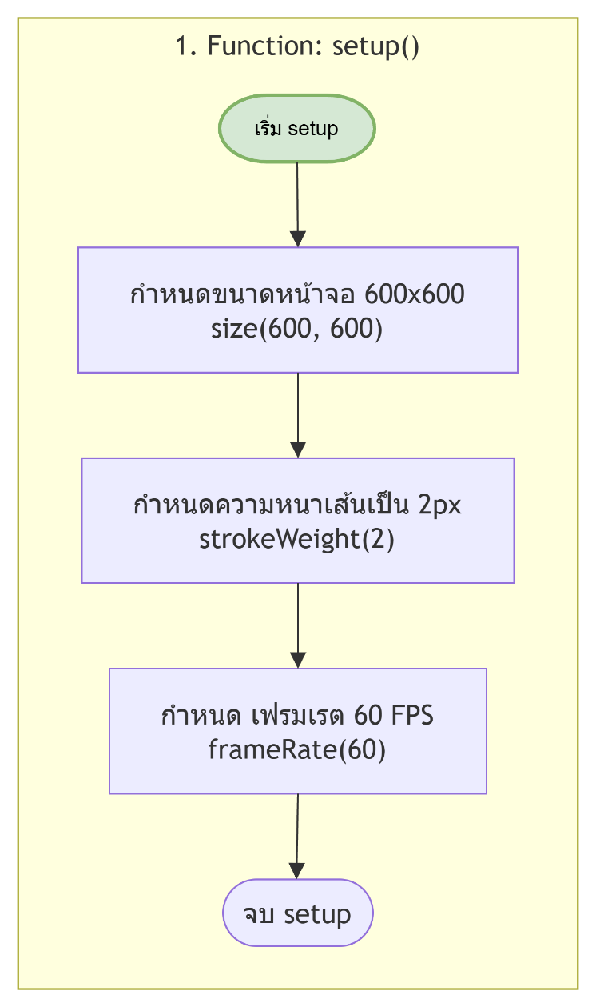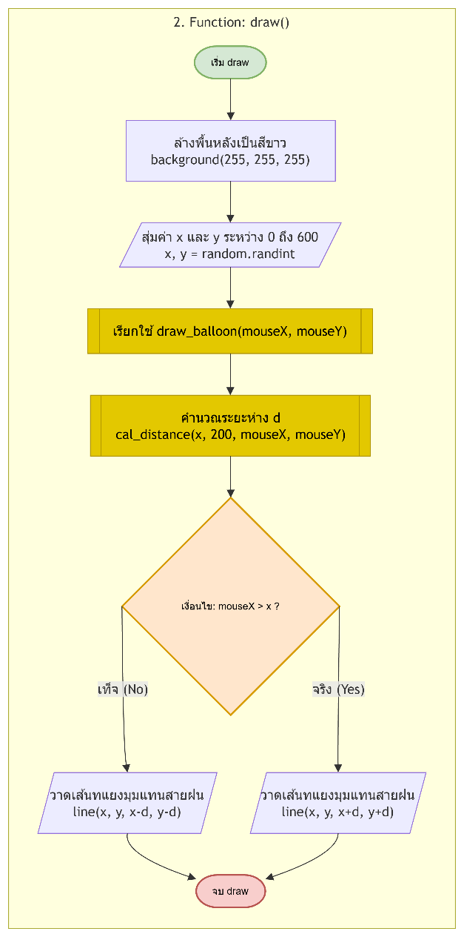
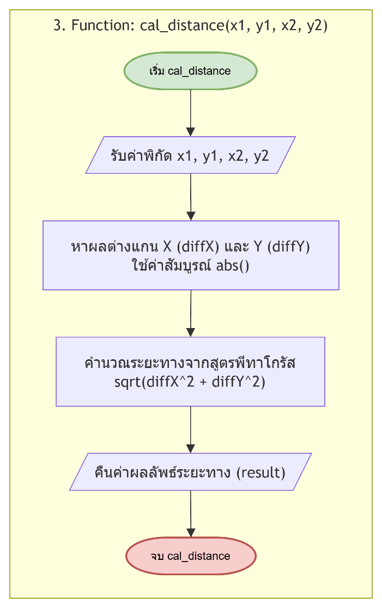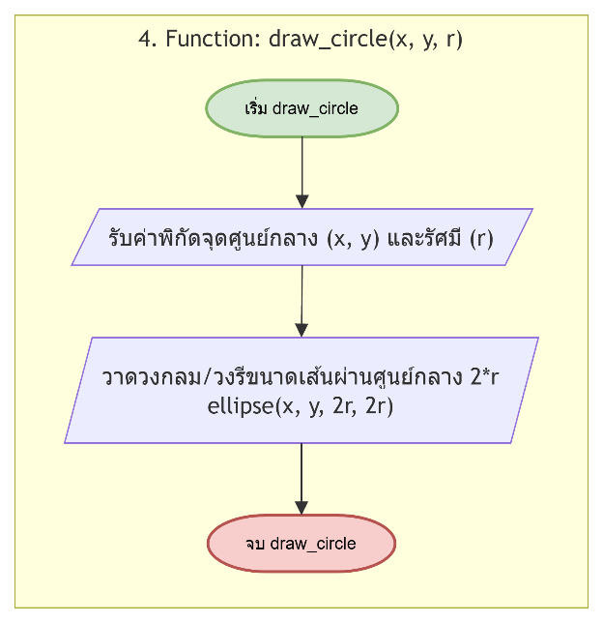

Code
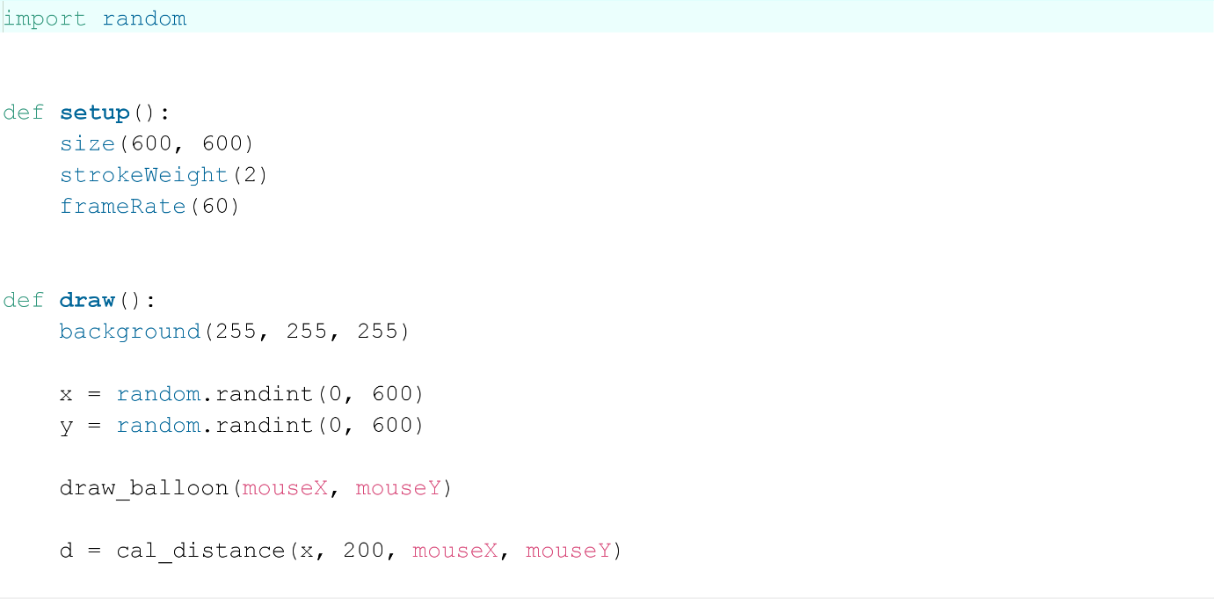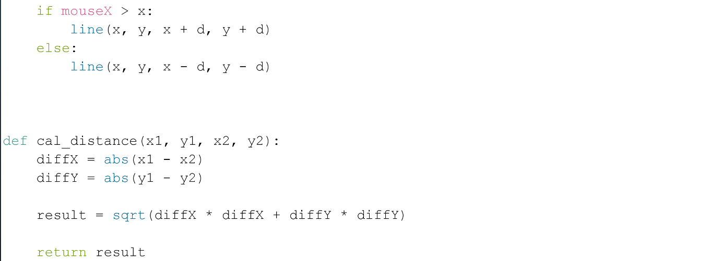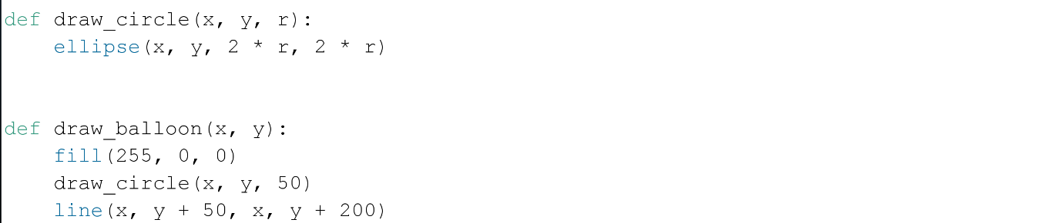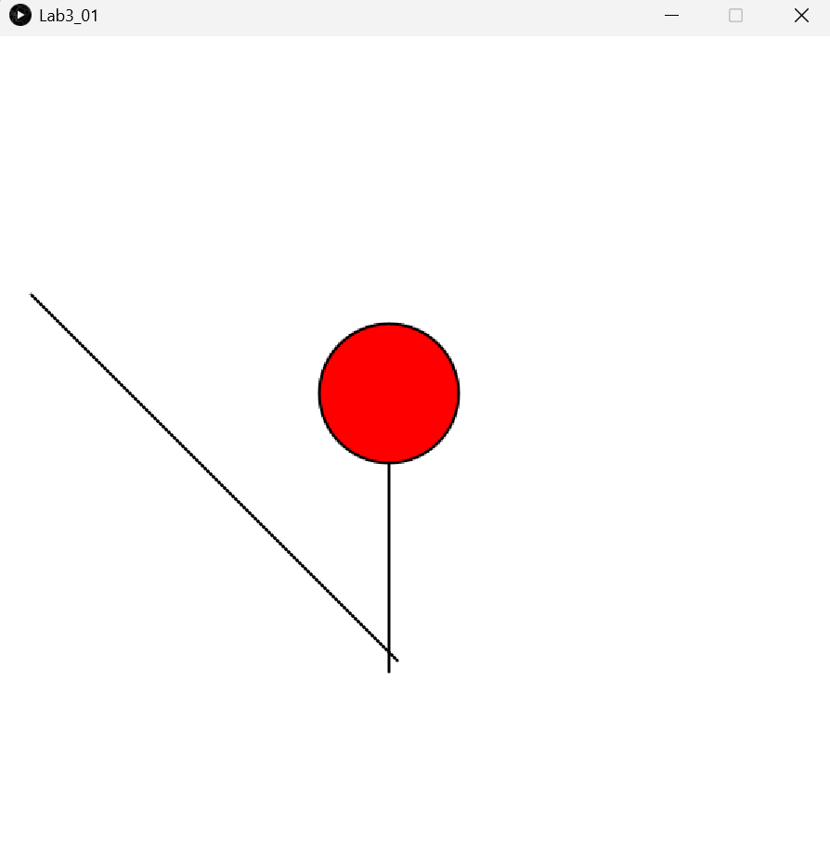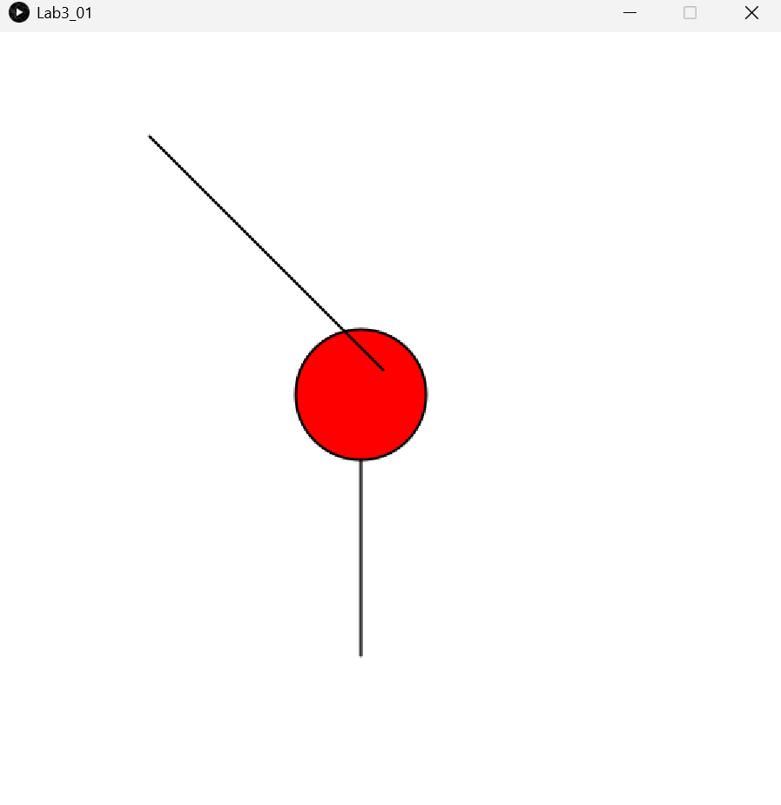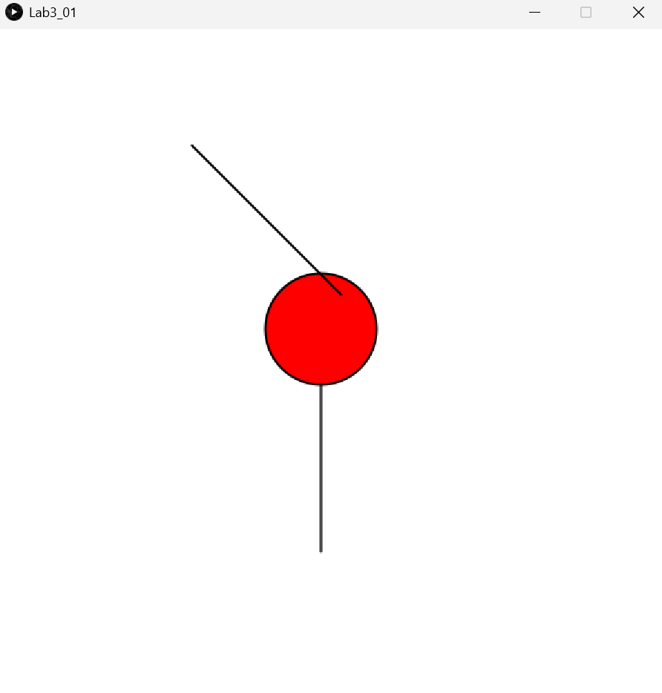

ข้อที่ 2
โปรแกรมนี้เป็นภาพเคลื่อนไหวเชิงโต้ตอบ (Interactive Animation) ที่แสดงผลรูป เครื่องหมายบวก ซึ่งประกอบขึ้นมาจากสี่เหลี่ยมจัตุรัส 5 รูปต่อกัน ตัวเครื่องหมายบวกหลักจะย่อ-ขยายขนาดตามจังหวะเวลาอย่างต่อเนื่อง และเคลื่อนที่ตามพิกัดเมาส์ของผู้ใช้อย่างนุ่มนวล โดยผู้ใช้สามารถกดคลิกเมาส์ปุ่มซ้ายเพื่อวางรูปเครื่องหมายบวก ณ ขนาดและตำแหน่งนั้นๆ
2. การกำหนดตัวแปรและการตั้งค่าเริ่มต้น
- ตัวแปรระดับโกลบอล (Global Variables):
  - กำหนดพิกัดเริ่มต้นของเครื่องหมายบวกที่ตำแหน่งศูนย์กลาง
  - กำหนดขนาดพื้นฐานของสี่เหลี่ยมจัตุรัส และค่าสเกลเริ่มต้น
  - กำหนดตัวแปรสถานะแบบบูลีนเพื่อควบคุมทิศทางการย่อหรือขยายตัว
  - สร้างรายการ (List) สำหรับเก็บข้อมูลตำแหน่งและขนาดของรูปทรงที่ถูกประทับลงบนหน้าจอ
- ฟังก์ชันการตั้งค่า (Setup):
  - กำหนดขนาดของผืนผ้าใบเป็น 1000 x 600 พิกเซล
  - กำหนดโหมดการวาดรูปสี่เหลี่ยมให้ใช้อ้างอิงจากจุดศูนย์กลาง
  - ตั้งค่ารูปแบบเส้นขอบเป็นสีฟ้าโทนเหล็ก (Steel Blue) ความหนา 1.5 พิกเซล และตั้งค่าไม่ให้ใส่สีพื้นหลังภายในรูปทรง (มีเพียงเส้นขอบ)
3. ฟังก์ชันสำหรับสร้างรูปทรง
- ฟังก์ชันวาดสี่เหลี่ยมจัตุรัสเดี่ยว: ทำหน้าที่รับพิกัดแกน X, Y และขนาด เพื่อวาดรูปสี่เหลี่ยมจัตุรัส 1 รูปตามตำแหน่งที่ระบุ
- ฟังก์ชันวาดเครื่องหมายบวก: ทำหน้าที่สร้างรูปทรงเครื่องหมายบวกโดยการเรียกใช้ฟังก์ชันวาดสี่เหลี่ยมจัตุรัสเดี่ยวซ้ำกัน 5 ครั้ง ได้แก่ สี่เหลี่ยมตรงจุดศูนย์กลาง และสี่เหลี่ยมอีก 4 รูปที่ถูกจัดวางถัดออกไปในทิศทาง บน, ล่าง, ซ้าย และ ขวา
4. กลไกการทำงานของภาพเคลื่อนไหว
ในฟังก์ชันการทำงานหลักที่รันวนลูปอย่างต่อเนื่อง มีขั้นตอนการประมวลผลตามลำดับดังนี้:
- การเคลียร์หน้าจอและการวาดรูปทรงสะสม: ล้างผืนผ้าใบให้เป็นสีขาวในทุกเฟรม จากนั้นวนลูปดึงข้อมูลตำแหน่งและขนาดของเครื่องหมายบวกทั้งหมดที่เคยถูกบันทึกไว้ใน List ออกมาวาดซ้ำ เพื่อให้รูปที่ประทับไว้เดิมยังคงแสดงอยู่บนหน้าจอ
- เงื่อนไขทางเลือกแบบซ้อนกันในการย่อ-ขยาย
  - ตรวจสอบสถานะว่ากำลังขยายตัวหรือไม่ หากกำลังขยายตัว ค่าสเกลจะเพิ่มขึ้นทีละนิด จนกระทั่งถึงจุดสูงสุดที่กำหนดไว้ (1.5 เท่า) ระบบจะทำการเปลี่ยนสถานะเป็นเท็จ เพื่อสั่งให้เริ่มย่อตัว
  - ในทางกลับกัน หากกำลังย่อตัว ค่าสเกลจะลดลงทีละนิด จนกระทั่งถึงจุดต่ำสุดที่กำหนดไว้ (0.6 เท่า) ระบบจะเปลี่ยนสถานะกลับเป็นจริง เพื่อสั่งให้เริ่มขยายตัวอีกครั้ง
  - นำค่าสเกลปัจจุบันไปคูณกับขนาดพื้นฐานเพื่อคำนวณเป็นขนาดจริงในเฟรมนั้นๆ
- ระบบการเคลื่อนที่ตามเมาส์: คำนวณพิกัดใหม่โดยให้รูปทรงขยับเข้าหาตำแหน่งของเคอร์เซอร์เมาส์ทีละ 5% ของระยะห่างที่เหลืออยู่ ส่งผลให้การเคลื่อนที่ดูมีน้ำหนักและนุ่มนวล ไม่ติดเคอร์เซอร์แข็งจนเกินไป
- การแสดงผลรูปทรงหลัก: วาดรูปทรงเครื่องหมายบวกที่มีขนาดและพิกัดล่าสุดลงบนหน้าจอตามตำแหน่งเคอร์เซอร์
5. การโต้ตอบกับผู้ใช้ (User Interaction)
- ฟังก์ชันรับการกดเมาส์: เมื่อผู้ใช้ทำการกดปุ่มเมาส์ ระบบจะทำการเช็กว่าเป็น การคลิกเมาส์ปุ่มซ้าย หรือไม่
- การบันทึกข้อมูล: หากเป็นการคลิกซ้าย โปรแกรมจะดึงค่าพิกัดตำแหน่งล่าสุด และขนาดจริงที่ได้จากการคำนวณสเกลในขณะนั้น จัดเก็บเป็นโครงสร้างข้อมูลประเภทพจนานุกรม (Dictionary) แล้วนำไปต่อท้ายไว้ใน List รูปทรงที่ถูกวาง เพื่อให้ฟังก์ชันการวาดหลักนำไปแสดงผลค้างไว้บนหน้าจออย่างเป็นถาวร

Flowchart
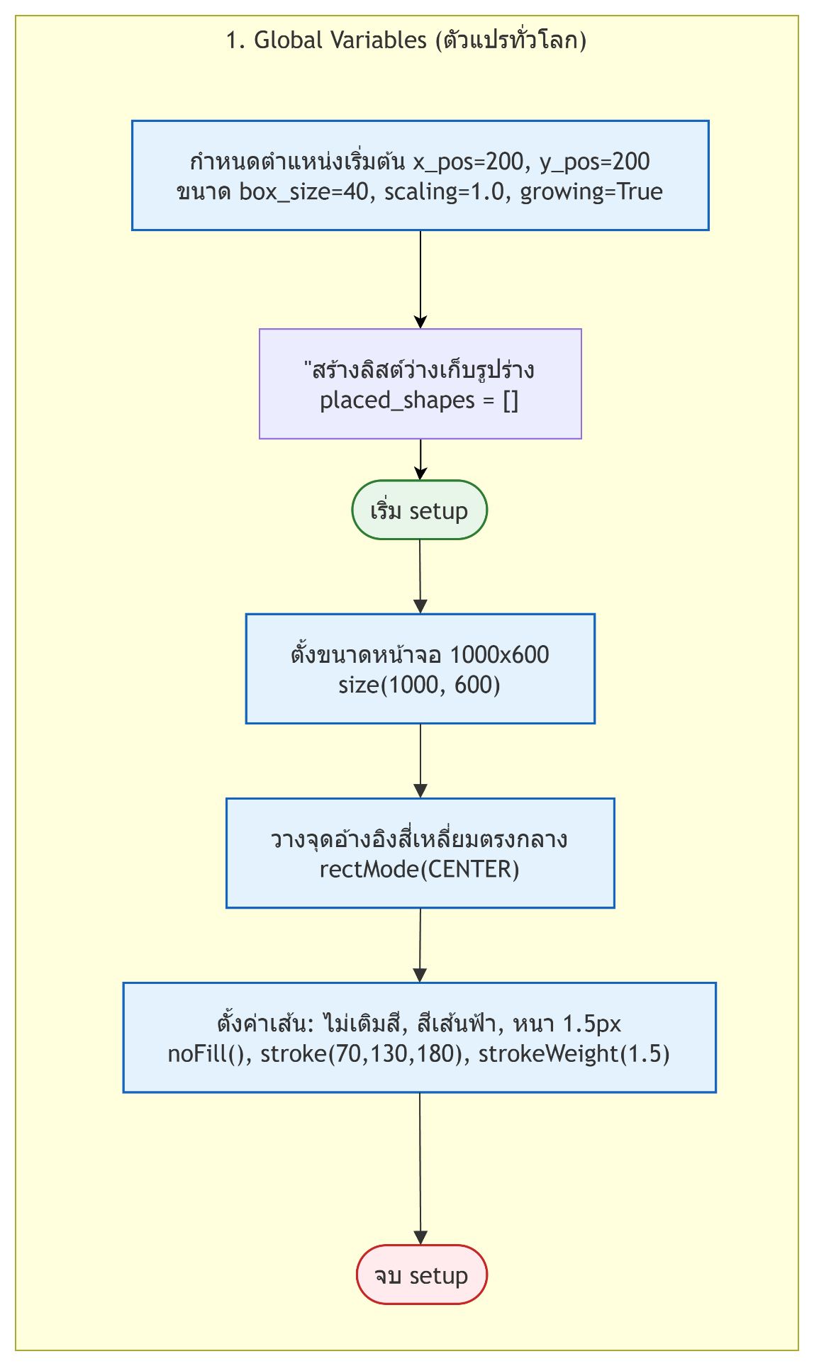
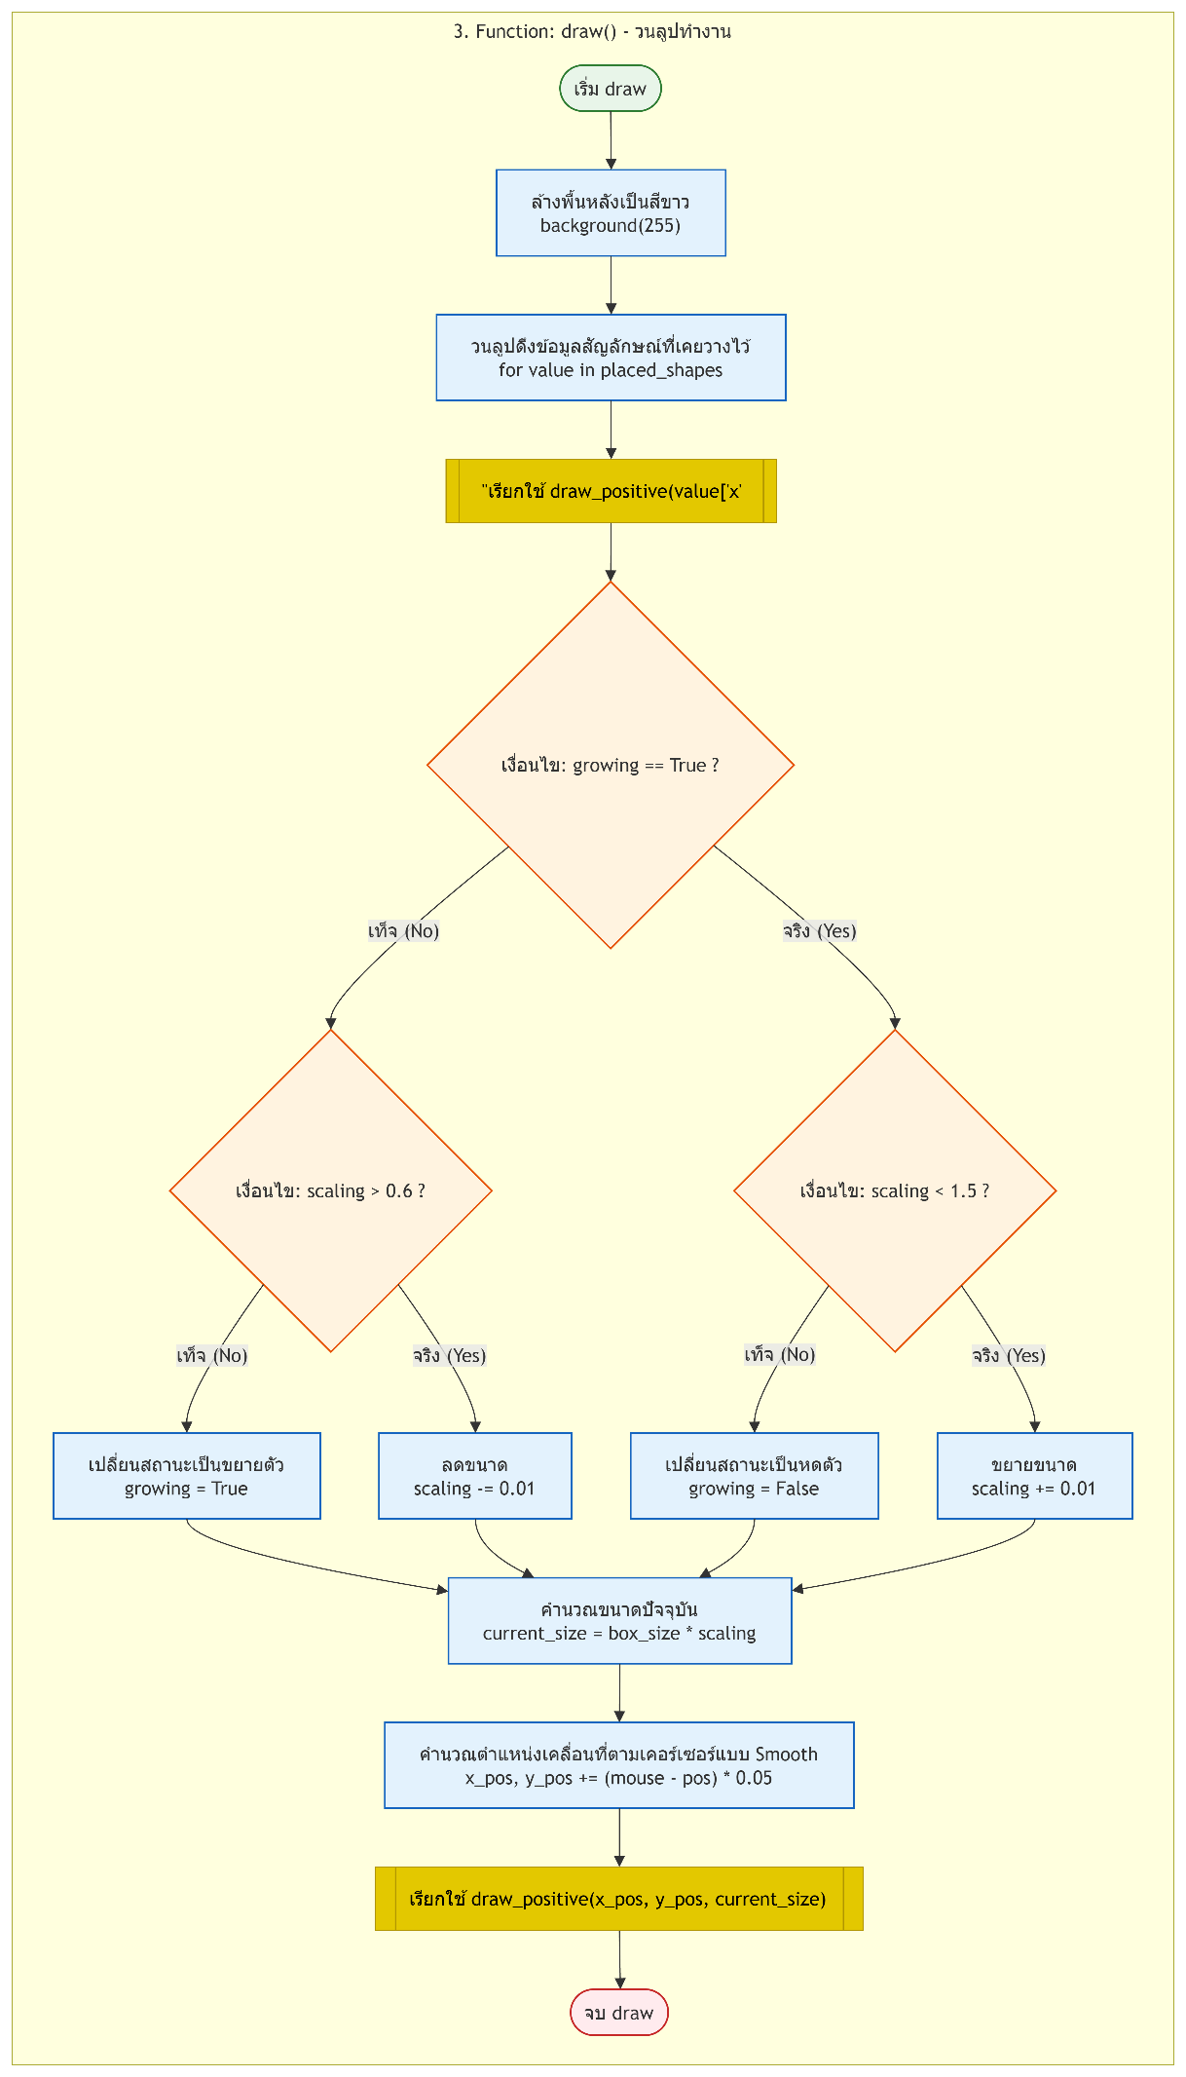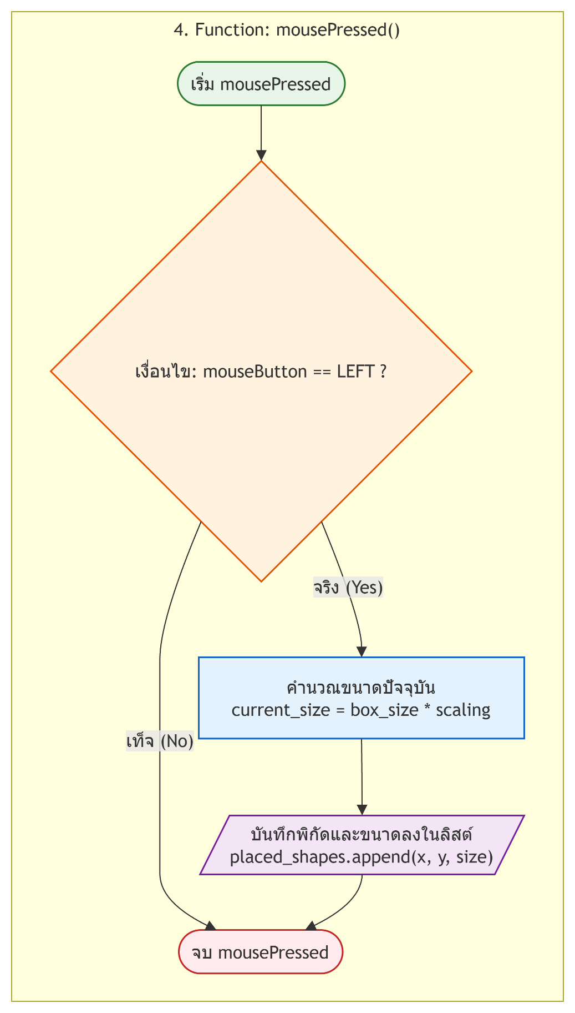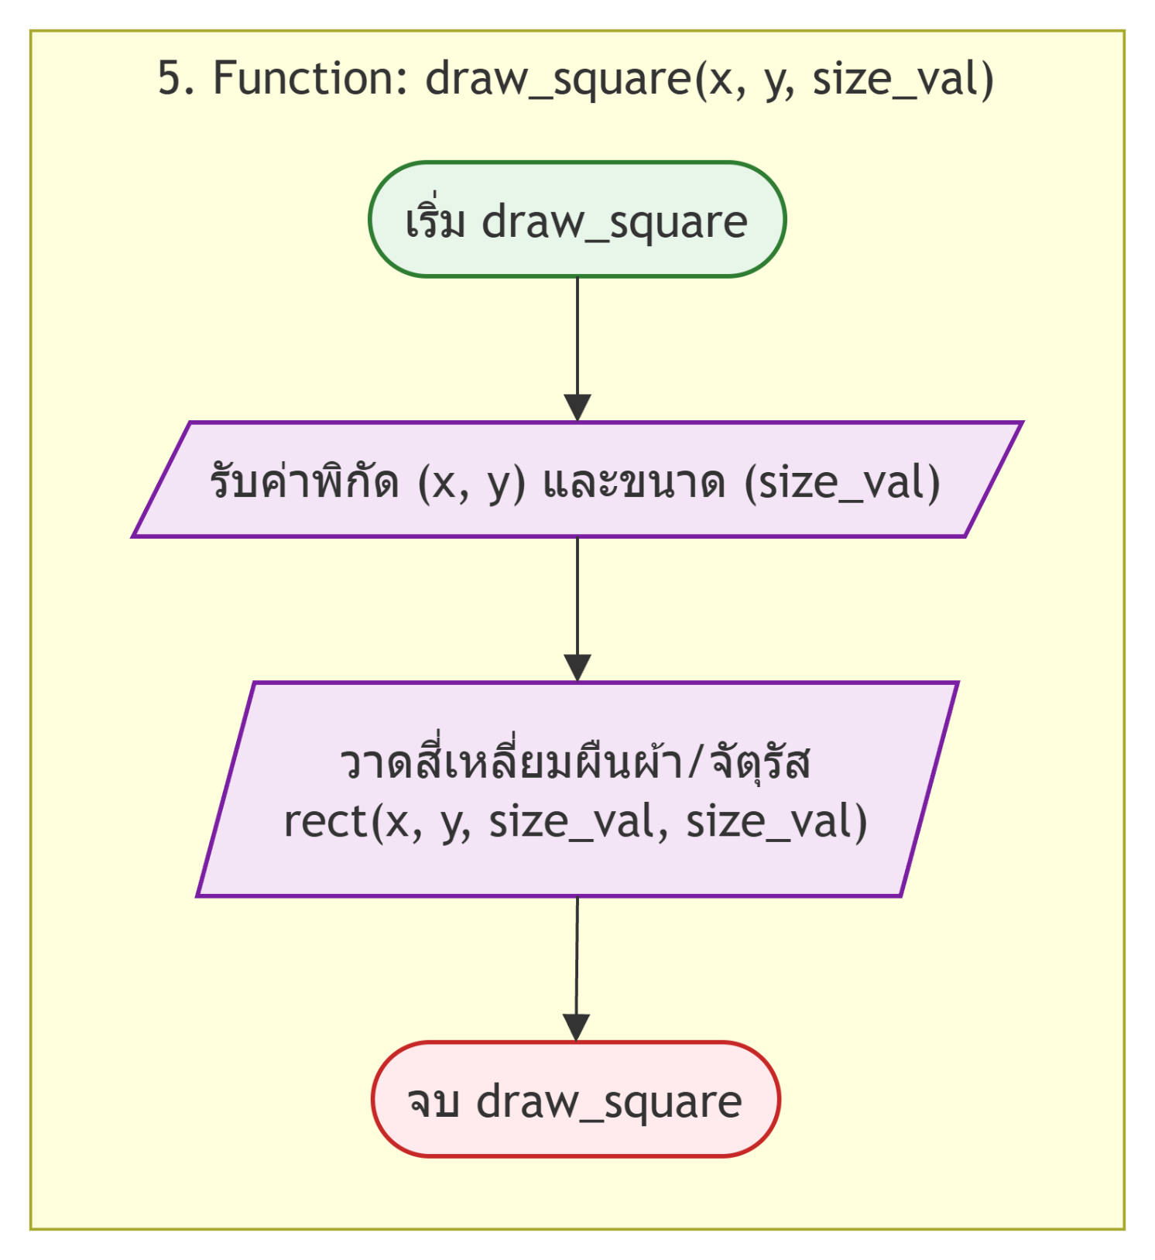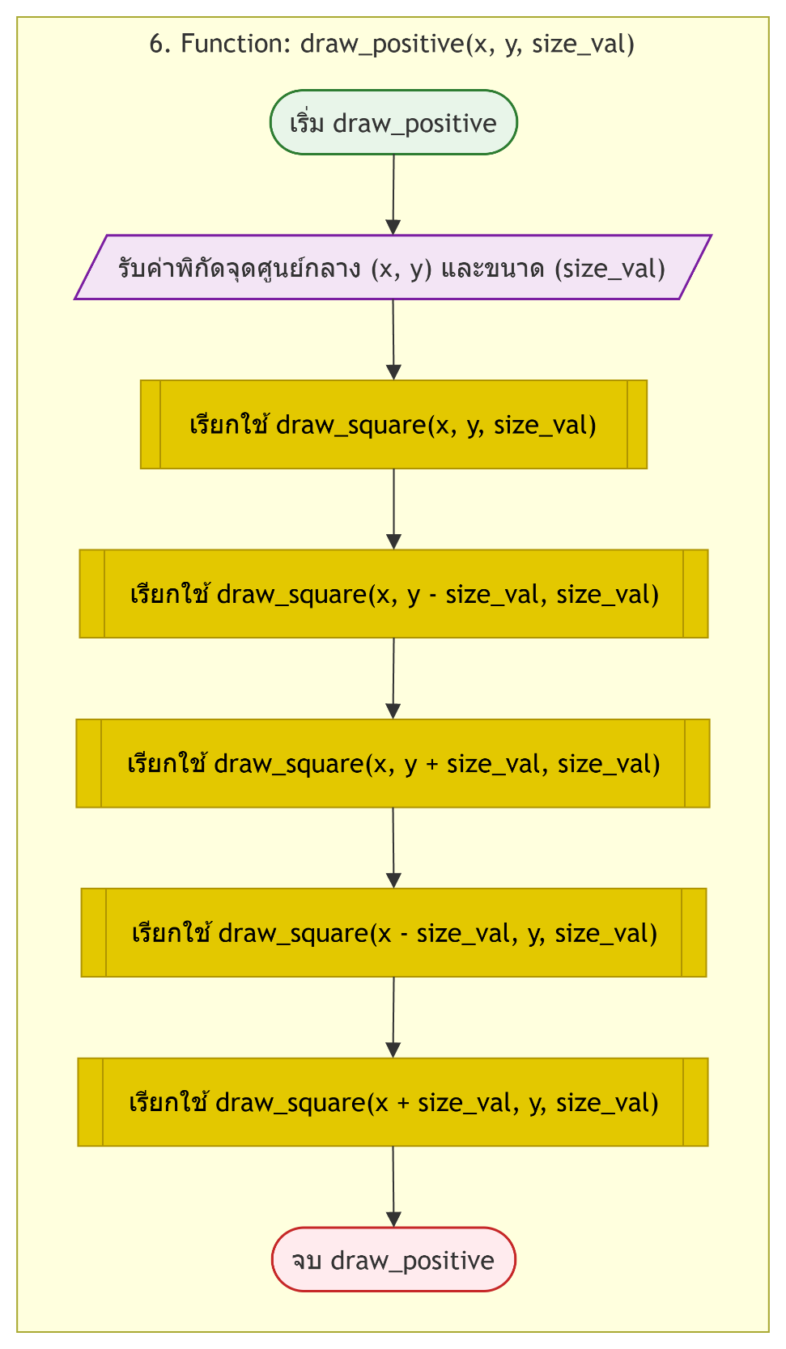

Code
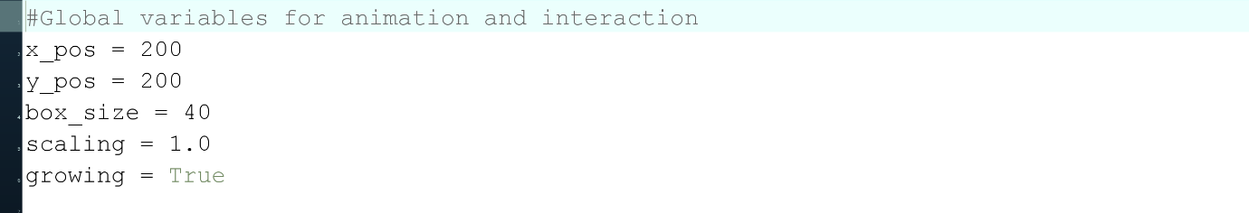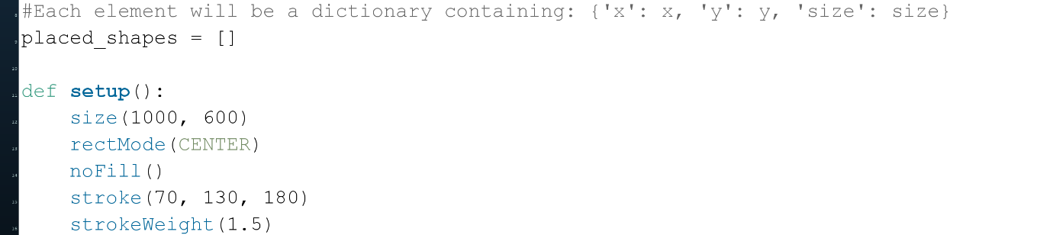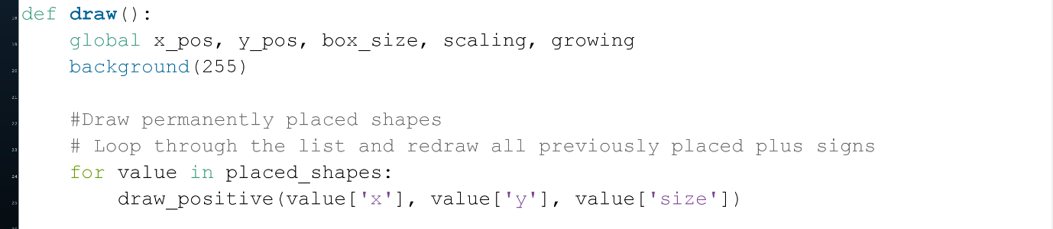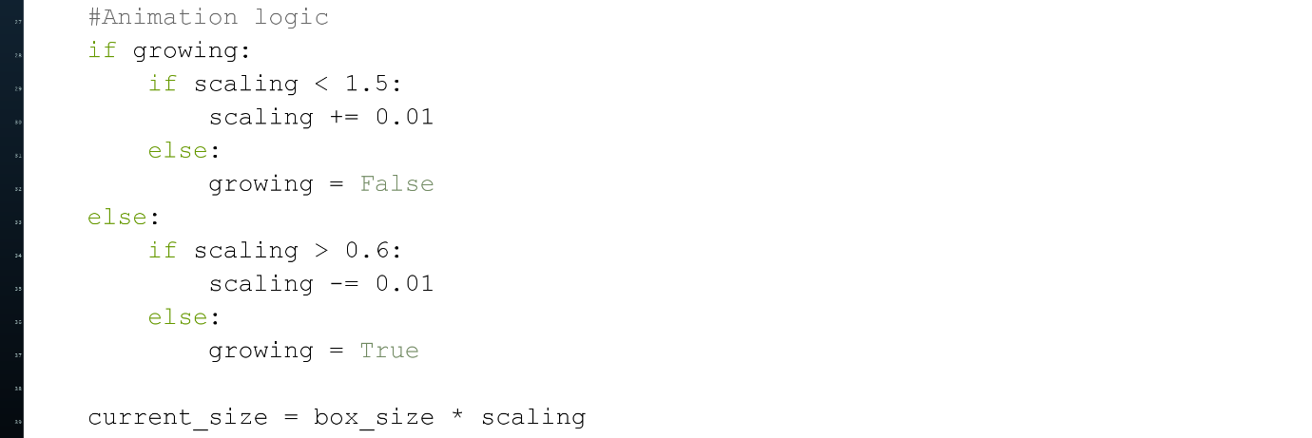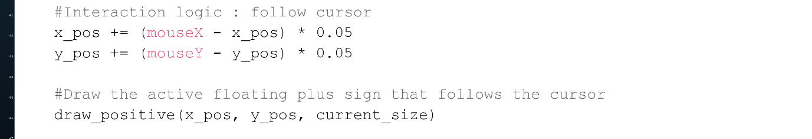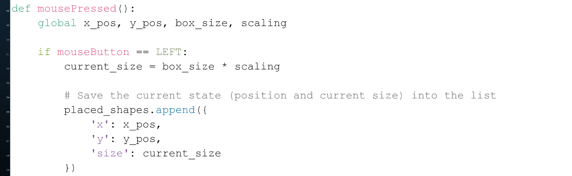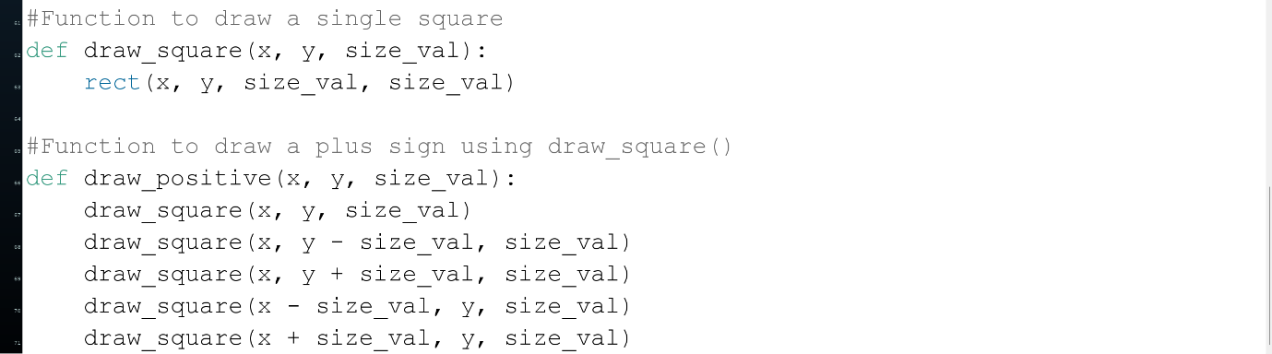
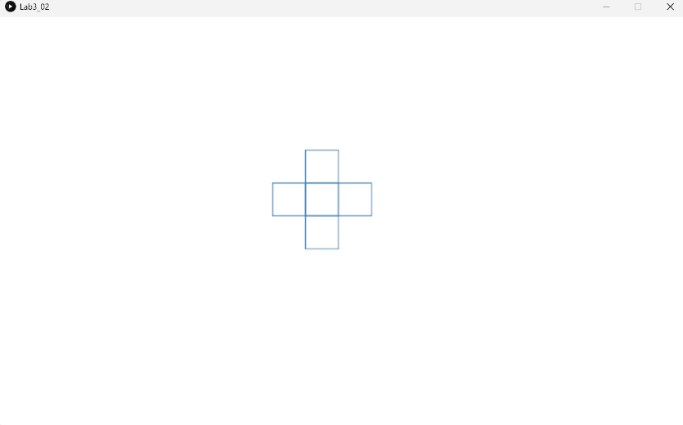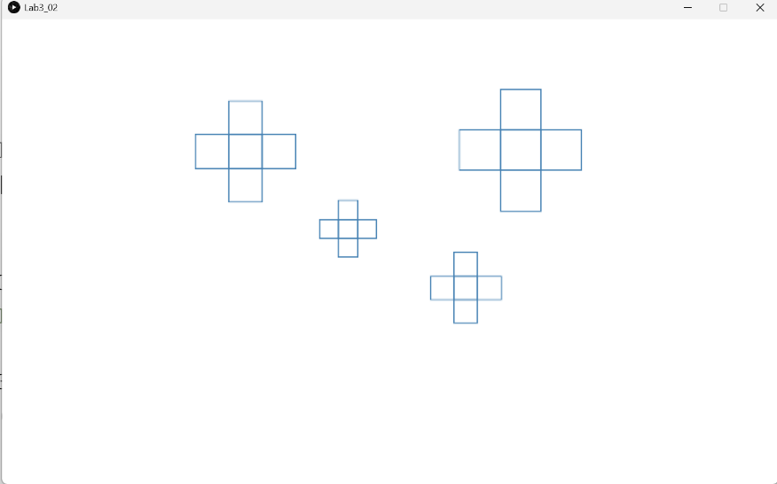

ข้อที่ 3
โปรแกรมนี้สร้างภาพเคลื่อนไหวเชิงโต้ตอบเป็นรูป แมงกะพรุน ที่วาดขึ้นจากคำสั่งรูปทรงพื้นฐานอย่างวงรีและเส้นตรง ตัวแมงกะพรุนจะเคลื่อนที่ตามเคอร์เซอร์เมาส์ด้วยความนุ่มนวล โดยมีสายหนวดที่พริ้วไหวตามฟังก์ชันทางคณิตศาสตร์อย่างเป็นธรรมชาติ พร้อมระบบการโต้ตอบ 2 รูปแบบ คือ การปล่อยคลื่นช็อกเวฟเมื่อกดคลิกเมาส์ซ้าย และการเปิด-ปิดโหมดพรางตัวเมื่อกดคลิกเมาส์ขวา
2. การตั้งค่าเริ่มต้นและตัวแปรควบคุม
- ตัวแปรระดับโกลบอล:
  - ตัวแปรตำแหน่งและชะลอการเคลื่อนที่: เก็บพิกัดปัจจุบันของแมงกะพรุน และค่าหน่วงเวลาสำหรับการเคลื่อนที่ตามเมาส์
  - ตัวแปรกำหนดจังหวะเวลา: เก็บค่าเวลาที่เพิ่มขึ้นเรื่อยๆ สำหรับนำไปคำนวณการโบกสะบัดของหนวด
  - ตัวแปรสถานะการโต้ตอบ: เก็บค่ารัศมีของคลื่นช็อกเวฟ และค่าความจริง/เท็จ (Boolean) สำหรับสลับสถานะโหมดพรางตัว
- ฟังก์ชันการตั้งค่าเริ่มต้น setup()
  - กำหนดขนาดผืนผ้าใบเป็นรูปสี่เหลี่ยมจัตุรัสขนาด 600 x 600 พิกเซล
  - กำหนดความหนาของเส้นขอบเป็น 2 พิกเซล
  - ตั้งค่าความเร็วการแสดงผลไว้ที่ 60 เฟรมต่อวินาที เพื่อให้ภาพเคลื่อนไหวมีความลื่นไหล
3. การคำนวณใน draw()
ในฟังก์ชันการทำงานหลักที่ประมวลผลวนลูปอย่างต่อเนื่อง มีลำดับขั้นตอนดังนี้:
- การลงสีพื้นหลัง: ระบายสีพื้นหลังเป็นโทนสีน้ำเงินเข้มในทุกเฟรม เพื่อจำลองบรรยากาศท้องทะเลลึกหรืออวกาศ
- ระบบการเคลื่อนที่ตามเมาส์แบบนุ่มนวล (Easing Movement): คำนวณพิกัดใหม่โดยนำระยะห่างระหว่างตำแหน่งปัจจุบันกับตำแหน่งเมาส์มาคูณกับค่าหน่วง ทำให้แมงกะพรุนขยับตามเมาส์อย่างมีความนุ่มนวลและไม่ติดเคอร์เซอร์แข็งจนเกินไป
- การอัปเดตตัวนับเวลา: เพิ่มค่าตัวแปรเวลาอย่างต่อเนื่องทีละน้อย เพื่อใช้อ้างอิงการพริ้วไหวของหนวดแมงกะพรุน
4. กลไกการสร้างเอฟเฟกต์คลื่นช็อกเวฟ
- การตรวจสอบเงื่อนไข: โปรแกรมจะเช็กว่าค่ารัศมีของคลื่นช็อกเวฟมากกว่าศูนย์หรือไม่ หากมากกว่าศูนย์จะทำการวาดวงรีขยายวงออกจากจุดศูนย์กลางของแมงกะพรุน
- การจางหายอย่างสมบูรณ์: ความโปร่งแสงของเส้นขอบวงรีจะลดลงตามขนาดรัศมีที่ขยายใหญ่ขึ้น ทำให้คลื่นค่อยๆ จางหายไปอย่างราบรื่น
- การรีเซ็ตวงรอบ: เมื่อรัศมีขยายตัวจนเกินขนาดขีดจำกัดที่กำหนดไว้ (120 พิกเซล) ค่ารัศมีจะถูกตั้งกลับเป็นศูนย์เพื่อหยุดการวาดคลื่น
5. ระบบการโต้ตอบผ่านเมาส์
โปรแกรมใช้ฟังก์ชันรับเหตุการณ์การกดเมาส์ เพื่อจำแนกการทำงานตามปุ่มที่ถูกกด:
- เมื่อกดปุ่มเมาส์ซ้าย กำหนดค่ารัศมีเริ่มต้นของคลื่นช็อกเวฟ เพื่อปล่อยวงคลื่นพลังงานกระจายออกจากตัวแมงกะพรุน
- เมื่อกดปุ่มเมาส์ขวา ทำการสลับสถานะของตัวแปรโหมดพรางตัว ให้เปลี่ยนสลับระหว่างเปิดและปิด
6. โครงสร้างฟังก์ชันย่อยในการวาดรูปทรง
โปรแกรมถูกออกแบบตามหลัก Modular Design โดยแบ่งฟังก์ชันย่อยออกเป็น 3 ส่วนหลัก เพื่อสร้างความมีระเบียบในการทำงาน:
- ฟังก์ชันควบคุมการวาดรวม ทำหน้าที่เป็นตัวกลางในการเรียกลำดับการวาด โดยสั่งให้วาดส่วนหนวดก่อน แล้วจึงวาดส่วนหัวทับด้านบน เพื่อให้ชั้นของภาพ ซ้อนทับกันอย่างถูกต้อง
- ฟังก์ชันวาดส่วนหัว
  - เมื่ออยู่ในโหมดพรางตัว: วาดเฉพาะเส้นขอบของวงรีด้วยโทนสีฟ้าสว่างที่มีความโปร่งแสงสูง และปิดการใส่สีพื้นหลัง เพื่อให้ตัวแมงกะพรุนดูโปร่งใส
  - เมื่ออยู่ในโหมดปกติ: วาดวงรีซ้อนกันหลายชั้น โดยระบายสีพื้นหลังทึบแสงบางส่วน ใช้โทนสีฟ้าและสีชมพูสว่างตรงแกนกลาง พร้อมวาดวงรีสีขาวขนาดเล็กเป็นจุดตา
- ฟังก์ชันวาดส่วนหนวด
  - ใช้วงลูปทำงานซ้ำเพื่อสร้างเส้นหนวดทั้งหมด 5 เส้น ซึ่งจัดวางกระจายตามแนวราบด้านใต้ส่วนหัว
  - ใช้ฟังก์ชันทางคณิตศาสตร์ ไซน์ (Sine) โดยนำค่าเวลาและดรรชนีของหนวดแต่ละเส้นมาคำนวณ เพื่อสร้างระยะเหวี่ยงกวาดไปมา ทำให้หนวดแต่ละเส้นสะบัดพริ้วไหวด้วยจังหวะที่เหลื่อมกันอย่างเป็นธรรมชาติ
  - ใช้คำสั่งวาดเส้นตรงต่อจากส่วนหัวลงมา และวาดวงรีขนาดเล็กไว้ที่ปลายหนวดแต่ละเส้น โดยค่าความโปร่งแสงและการใส่สีจะปรับเปลี่ยนไปตามสถานะของโหมดพรางตัวเช่นกัน

Flowchart
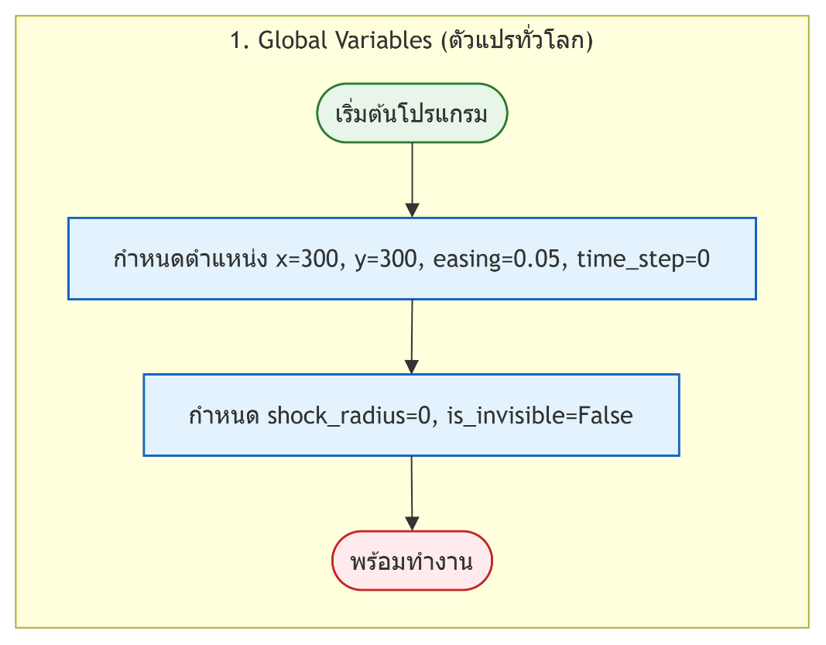
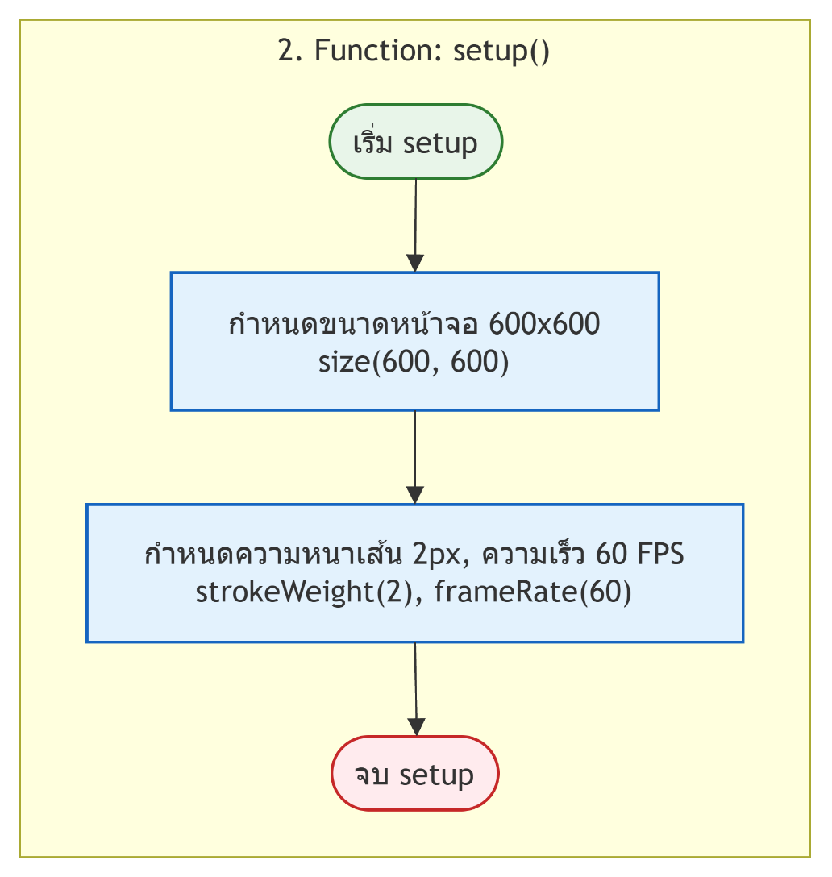
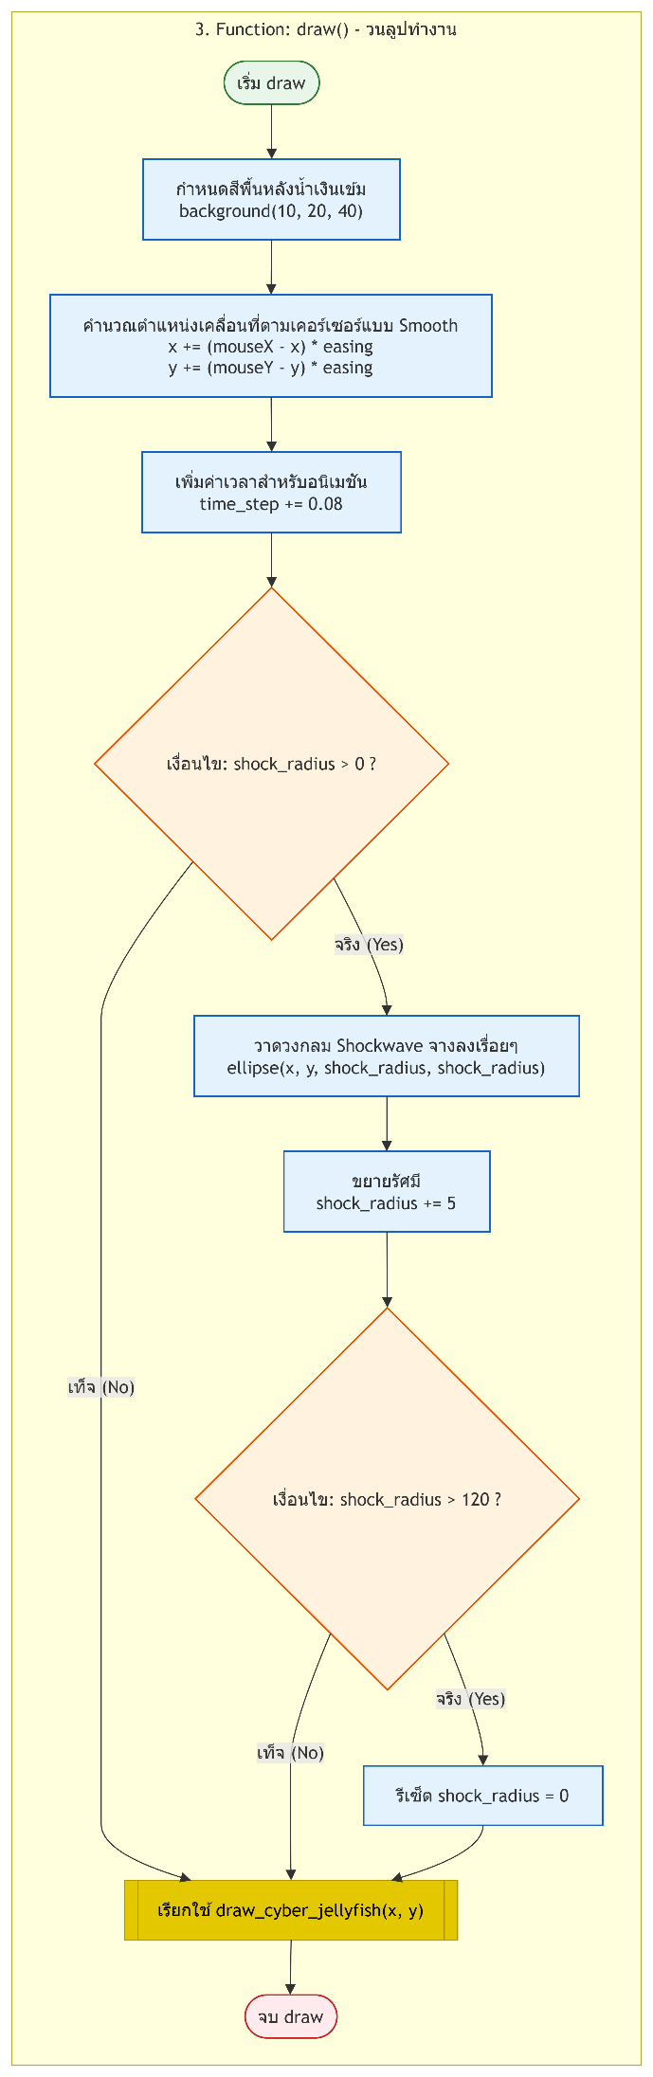
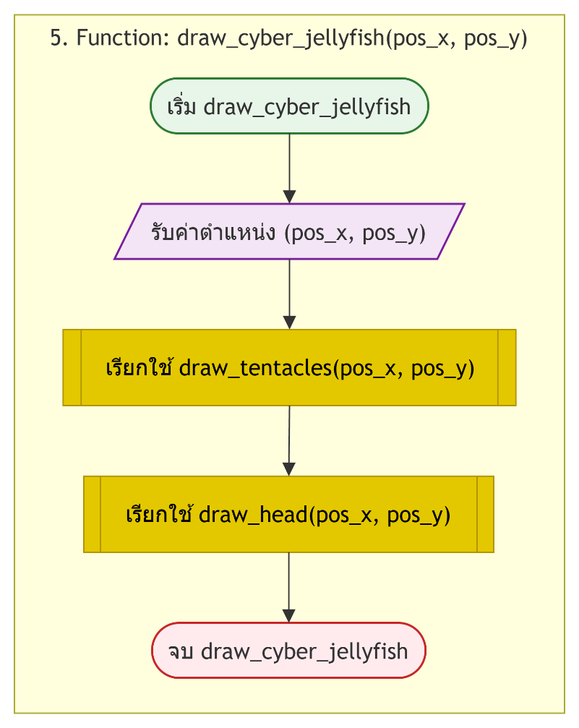
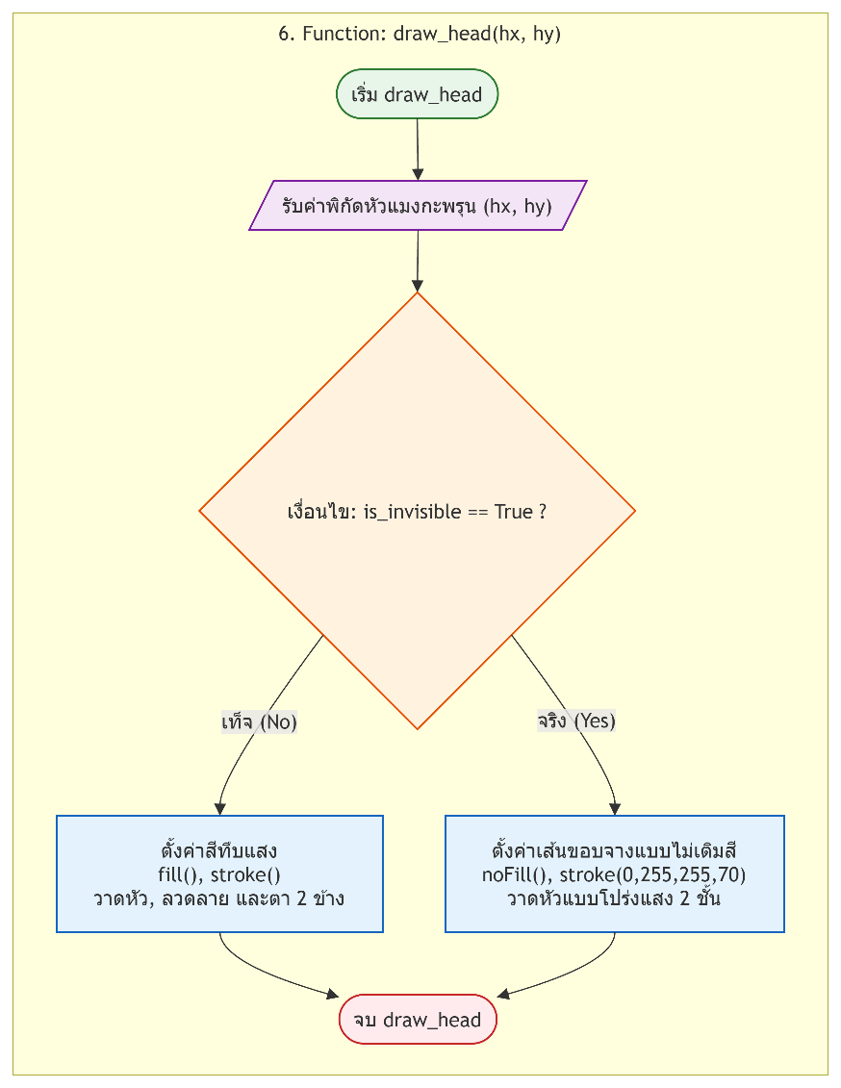
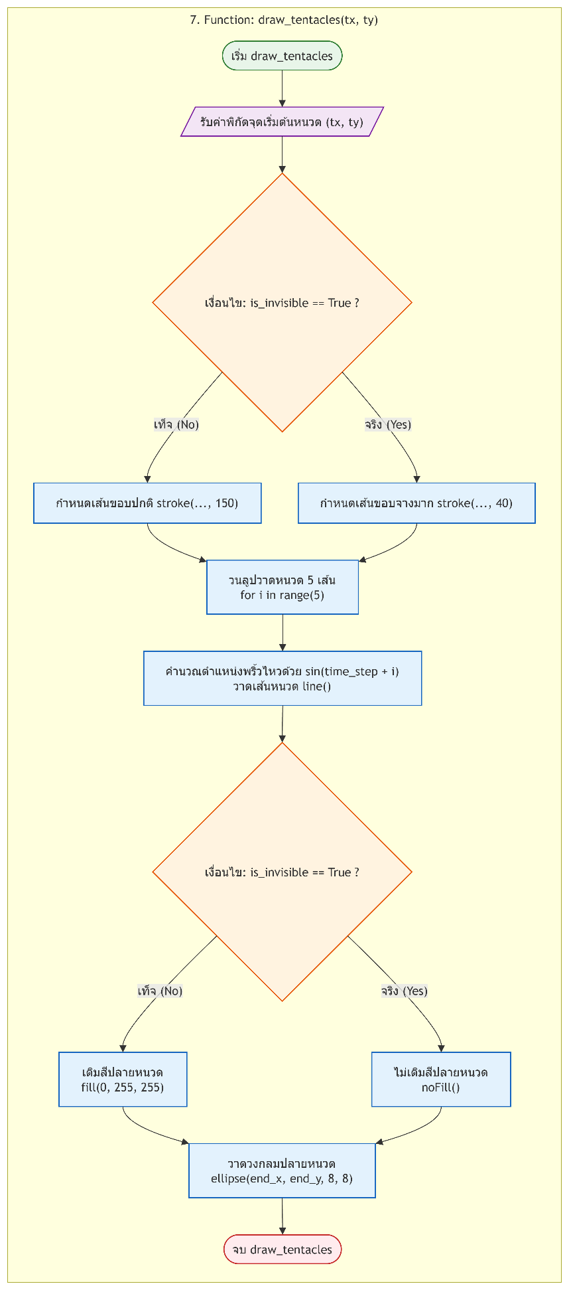

Code
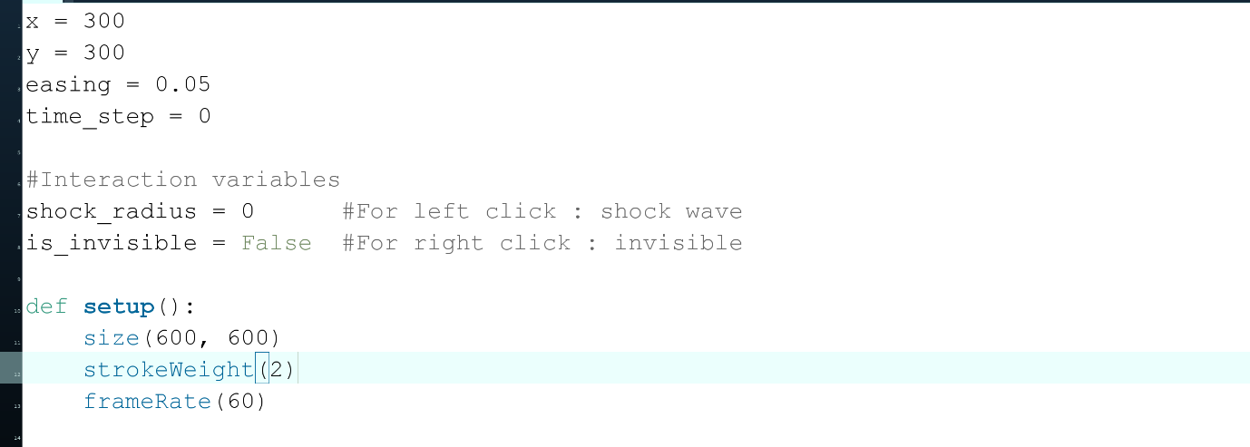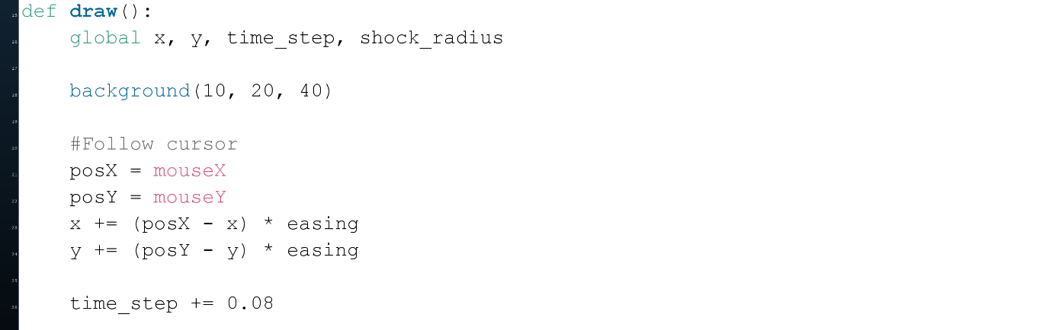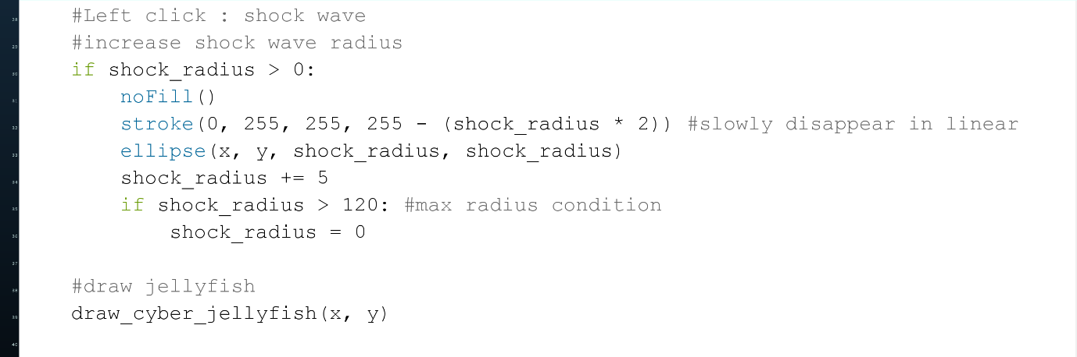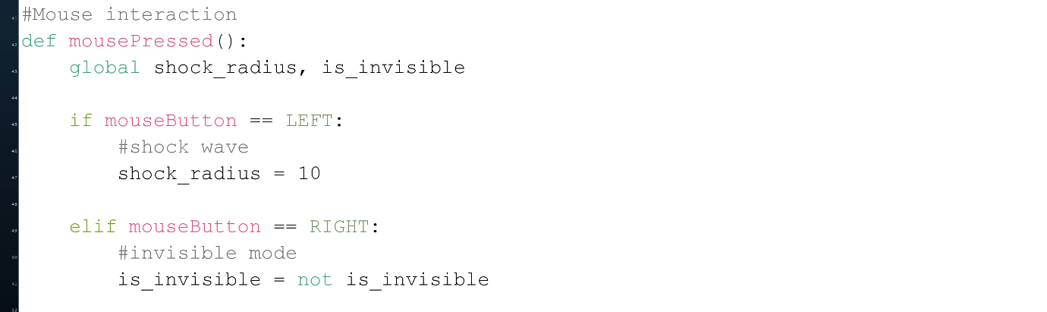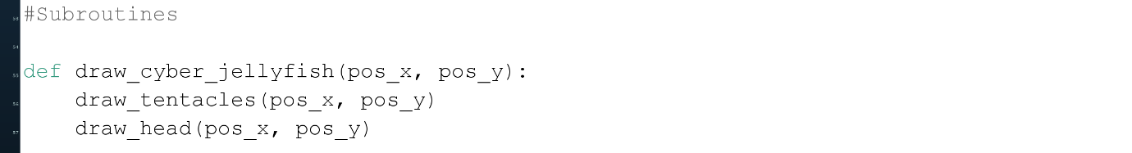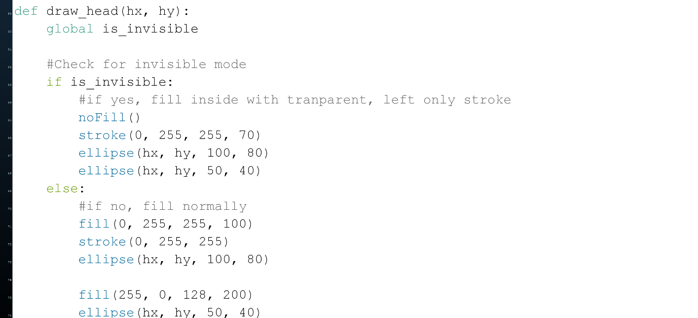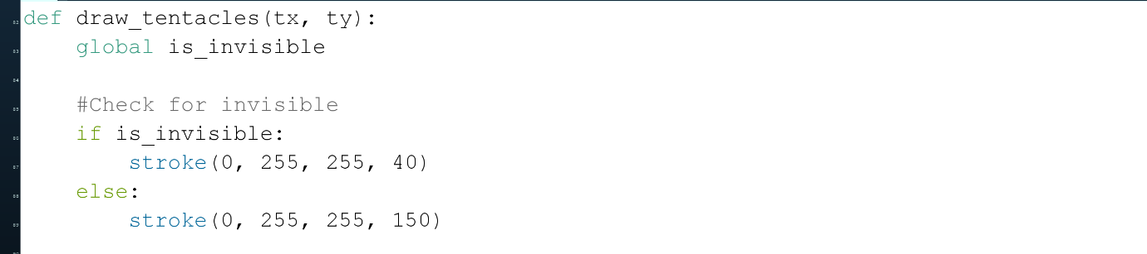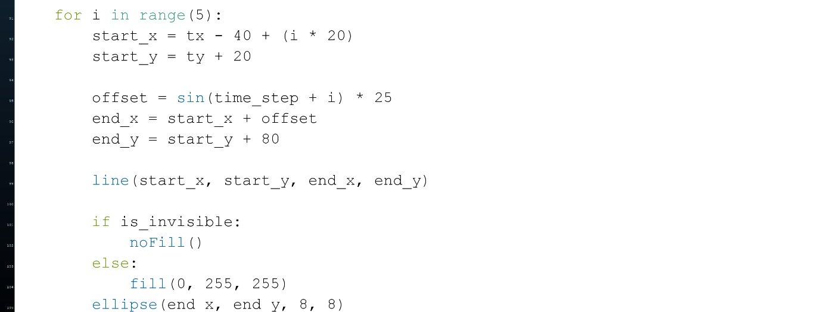
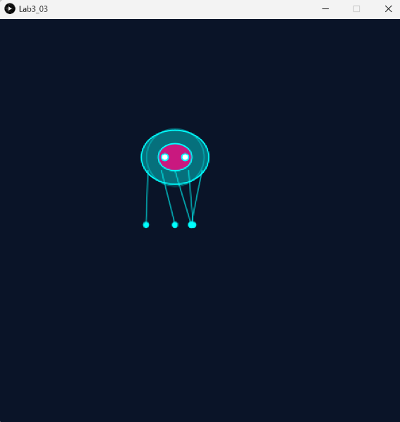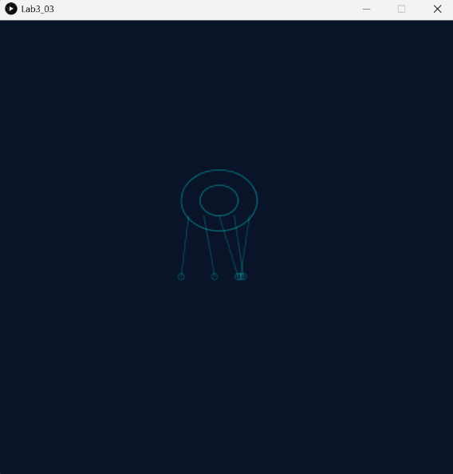

Text Mode

ข้อที่ 1
โปรแกรมนี้ทำหน้าที่คำนวณหาค่าดัชนีมวลกาย (Body Mass Index: BMI) จากค่าน้ำหนักและส่วนสูงที่ผู้ใช้ป้อนเข้ามา จากนั้นจะนำค่าดัชนีมวลกายที่คำนวณได้มาวิเคราะห์และประเมินสภาวะทางร่างกายของผู้ใช้ตามเกณฑ์มาตรฐานสุขภาพ โดยแสดงผลลัพธ์เป็นค่าดัชนีมวลกายทศนิยมสองตำแหน่งพร้อมคำแปลผลสภาวะร่างกาย
1. ฟังก์ชันคำนวณดัชนีมวลกาย
- การรับค่าเข้า: ฟังก์ชันส่วนนี้รับข้อมูลนำเข้า 2 ค่า ได้แก่ น้ำหนักตัว (หน่วยเป็นกิโลกรัม) และส่วนสูง (หน่วยเป็นเซนติเมตร)
- การแปลงหน่วยและคำนวณ:
  - ทำการแปลงหน่วยส่วนสูงจากเซนติเมตรให้เป็นเมตร โดยนำส่วนสูงไปหารด้วย 100
  - นำค่าน้ำหนักตัวมาหารด้วยผลคูณของส่วนสูงในหน่วยเมตรยกกำลังสอง ตามสูตรมาตรฐานการคำนวณดัชนีมวลกาย
- การส่งคืนค่า: ส่งคืนผลลัพธ์ที่เป็นตัวเลขดัชนีมวลกายกลับไปให้จุดที่เรียกใช้งาน
2. ฟังก์ชันแปลผลเกณฑ์สภาวะร่างกาย
ฟังก์ชันส่วนนี้ทำหน้าที่รับค่าดัชนีมวลกายที่ได้จากการคำนวณ มาทำการตรวจสอบและเปรียบเทียบตามโครงสร้างเงื่อนไขทางเลือกแบบหลายทาง เพื่อจัดกลุ่มสภาวะร่างกายออกเป็น 6 ระดับ ดังนี้:
- โรคอ้วนระดับ 3 (อ้วนรุนแรง): สำหรับผู้ที่มีค่าดัชนีมวลกายตั้งแต่ 40 ขึ้นไป
- โรคอ้วนระดับ 2: สำหรับผู้ที่มีค่าดัชนีมวลกายอยู่ในช่วง 35 ถึงน้อยกว่า 40
- โรคอ้วนระดับ 1: สำหรับผู้ที่มีค่าดัชนีมวลกายอยู่ในช่วง 30 ถึงน้อยกว่า 35
- น้ำหนักเกิน: สำหรับผู้ที่มีค่าดัชนีมวลกายอยู่ในช่วง 25 ถึงน้อยกว่า 30
- น้ำหนักเกณฑ์ปกติ (สุขภาพดี): สำหรับผู้ที่มีค่าดัชนีมวลกายอยู่ในช่วง 18.5 ถึงน้อยกว่า 25
- น้ำหนักน้อยกว่าเกณฑ์: สำหรับผู้ที่มีค่าดัชนีมวลกายต่ำกว่า 18.5
เมื่อตรงกับเงื่อนไขใด ฟังก์ชันจะส่งคืนข้อความอธิบายสภาวะร่างกายในระดับนั้นๆ ออกมา

Flowchart
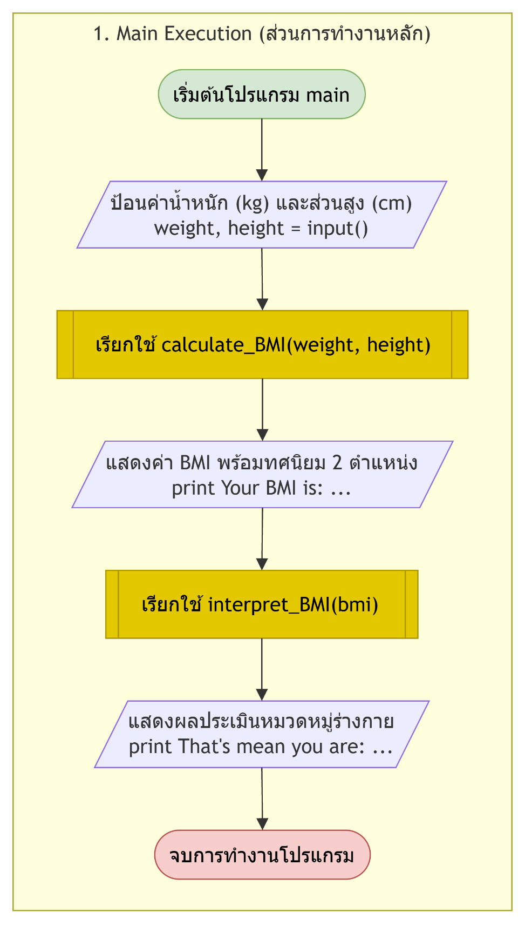
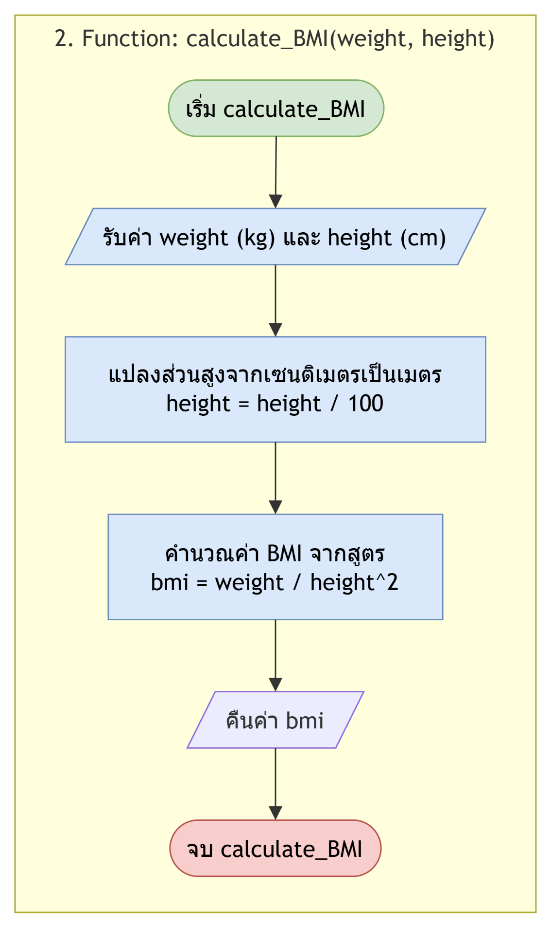
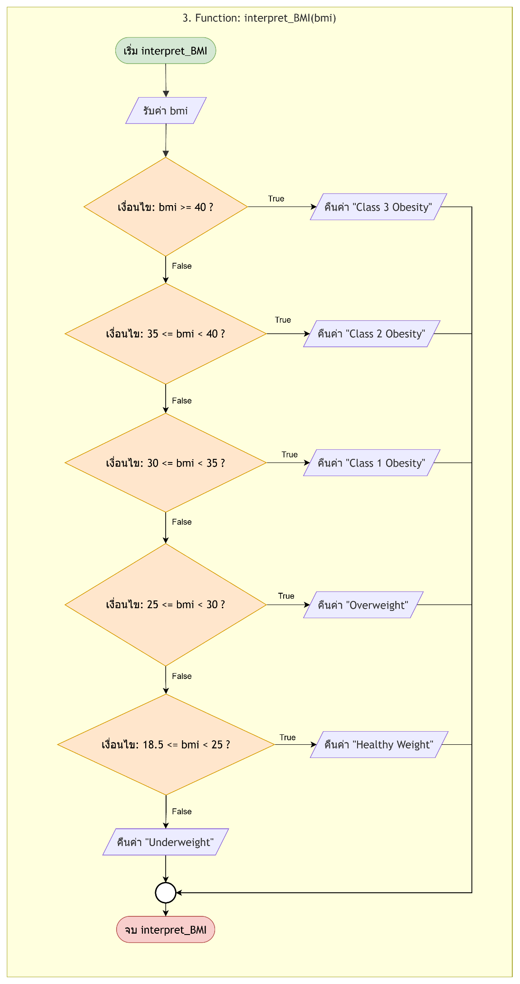
Code
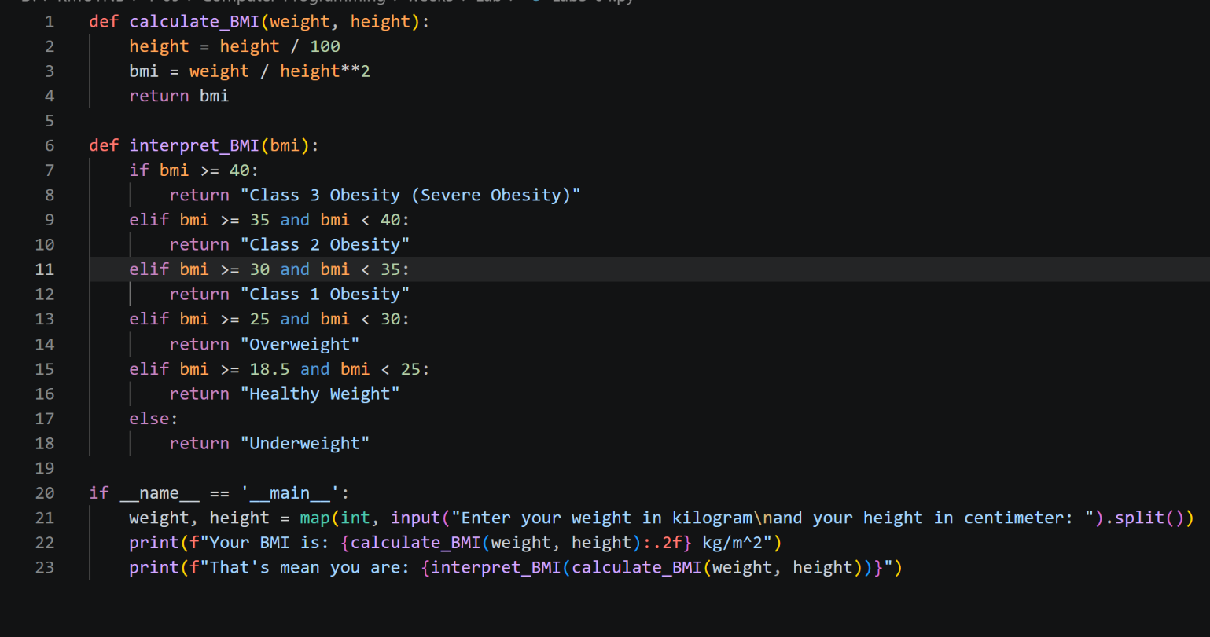
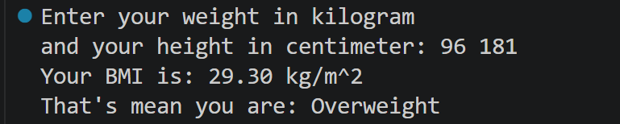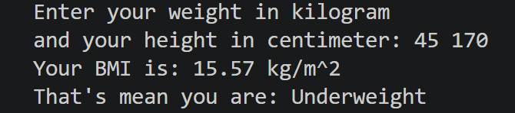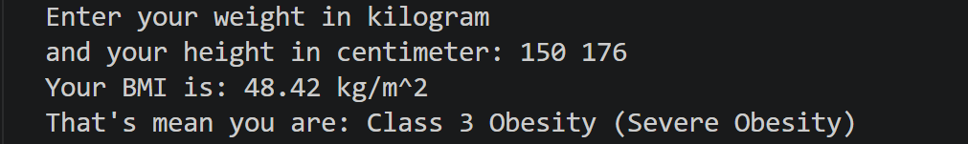

ข้อที่ 2
1. ภาพรวมของโปรแกรม
โปรแกรมนี้ทำหน้าที่รับค่าคะแนนสอบจากผู้ใช้ ตรวจสอบความถูกต้องของขอบเขตข้อมูลให้อยู่ในช่วง 0 ถึง 100 จากนั้นนำคะแนนดังกล่าวไปทำการประเมินผลเพื่อตัดเกรดออกมาเป็นระดับอักขระตัวอักษร (A, B, C, D, F) และแสดงผลลัพธ์ออกทางหน้าจอ
2. ฟังก์ชันตรวจสอบเกณฑ์การตัดเกรด
ฟังก์ชันส่วนนี้รับค่าคะแนนเข้าประมวลผล และใช้นำมาเปรียบเทียบตามโครงสร้างเงื่อนไขทางเลือก (Conditional Statement) เพื่อส่งคืนผลลัพธ์เป็นระดับเกรดต่างๆ ดังนี้:
- เกรด A: สำหรับคะแนนตั้งแต่ 80 ขึ้นไป
- เกรด B: สำหรับคะแนนอยู่ในช่วง 70 ถึง 79
- เกรด C: สำหรับคะแนนอยู่ในช่วง 60 ถึง 69
- เกรด D: สำหรับคะแนนอยู่ในช่วง 50 ถึง 59
- เกรด F: สำหรับคะแนนที่ต่ำกว่า 50
เมื่อเข้าเงื่อนไขใด ฟังก์ชันจะส่งคืนข้อความระดับเกรดนั้นๆ ออกมากระทบทันที
3. ฟังก์ชันรับข้อมูลและตรวจสอบความถูกต้อง
ฟังก์ชันส่วนนี้ทำหน้าที่ควบคุมความถูกต้องของการรับข้อมูลคะแนนจากผู้ใช้:
- การรับค่าเข้า: แสดงข้อความแจ้งเตือนให้ผู้ใช้ป้อนคะแนน แล้วทำการแปลงข้อมูลจากข้อความให้เป็นตัวเลขจำนวนเต็ม
- การตรวจสอบเงื่อนไขความถูกต้อง:
  - ตรวจสอบว่าคะแนนที่รับมามีค่าน้อยกว่า 0 หรือมากกว่า 100 หรือไม่
  - กรณีป้อนข้อมูลผิดพลาด: หากคะแนนไม่อยู่ในช่วง 0 ถึง 100 โปรแกรมจะแสดงข้อความแจ้งเตือนข้อผิดพลาดว่าคะแนนต้องอยู่ในช่วง 0 ถึง 100 เท่านั้น จากนั้นจะทำการ เรียกใช้ฟังก์ชันตัวเองซ้ำ เพื่อบังคับให้ผู้ใช้ป้อนคะแนนใหม่อีกครั้งจนกว่าจะถูกต้อง
  - กรณีป้อนข้อมูลถูกต้อง: ส่งคืนค่าคะแนนที่ถูกต้องกลับไปยังจุดเรียกใช้งาน

Flowchart
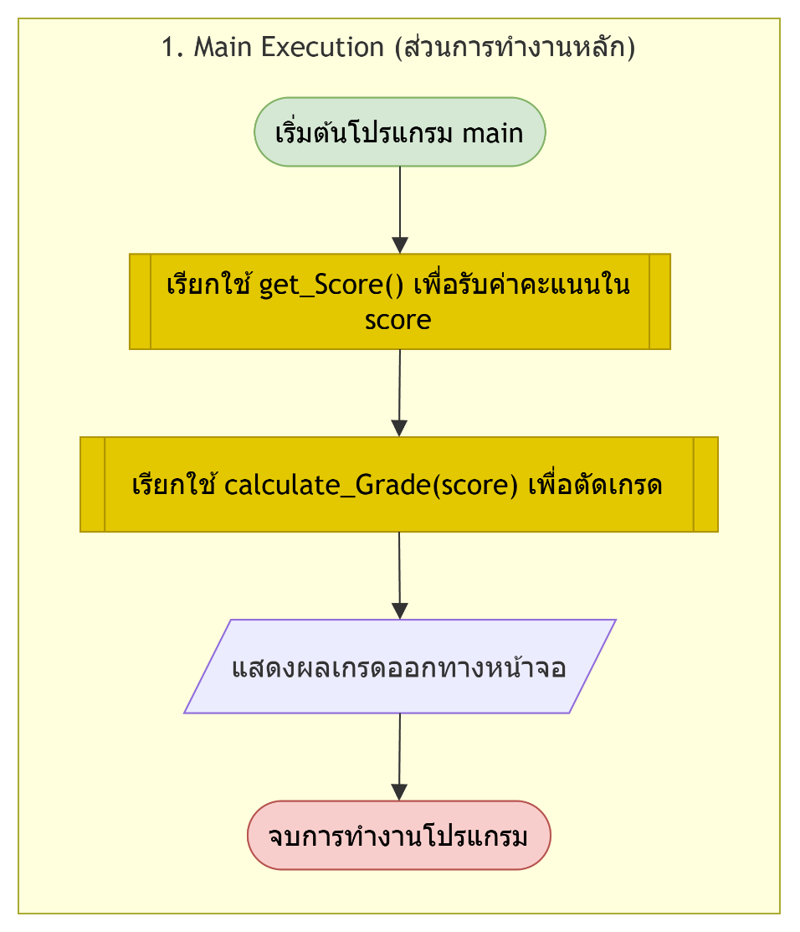
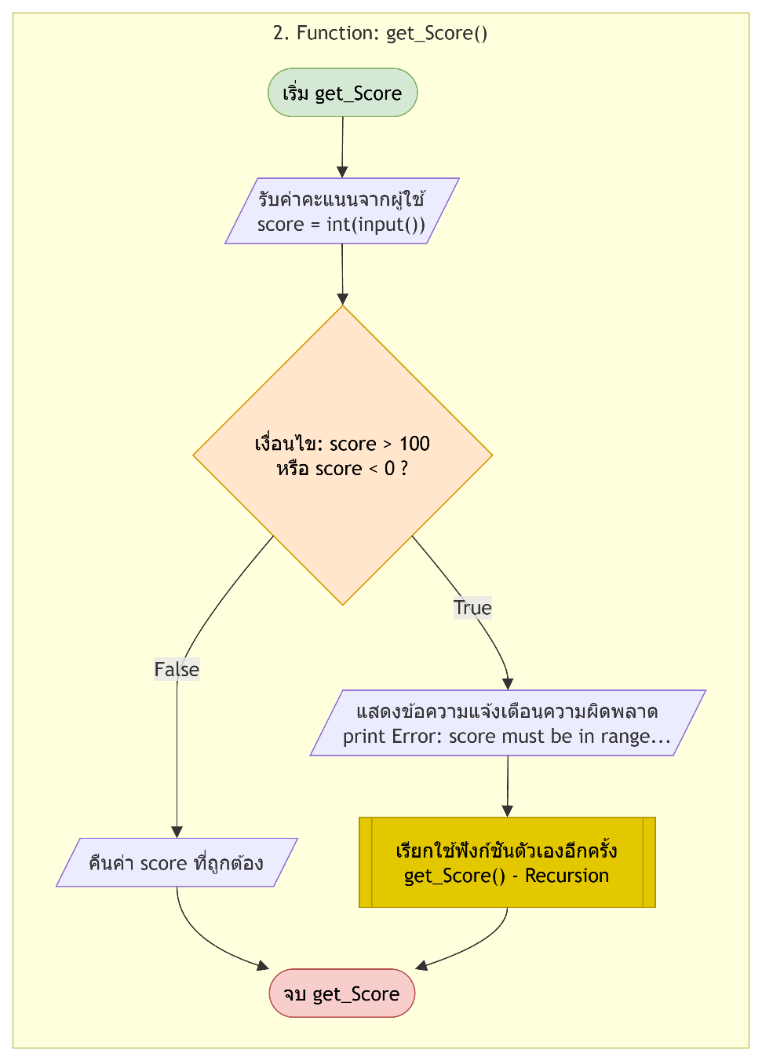
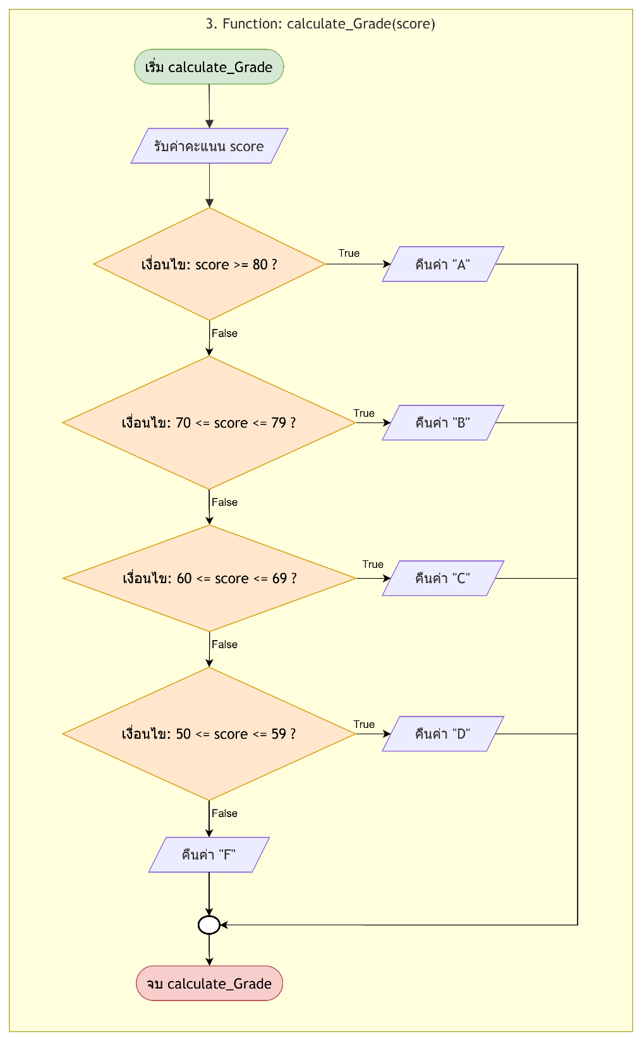
Code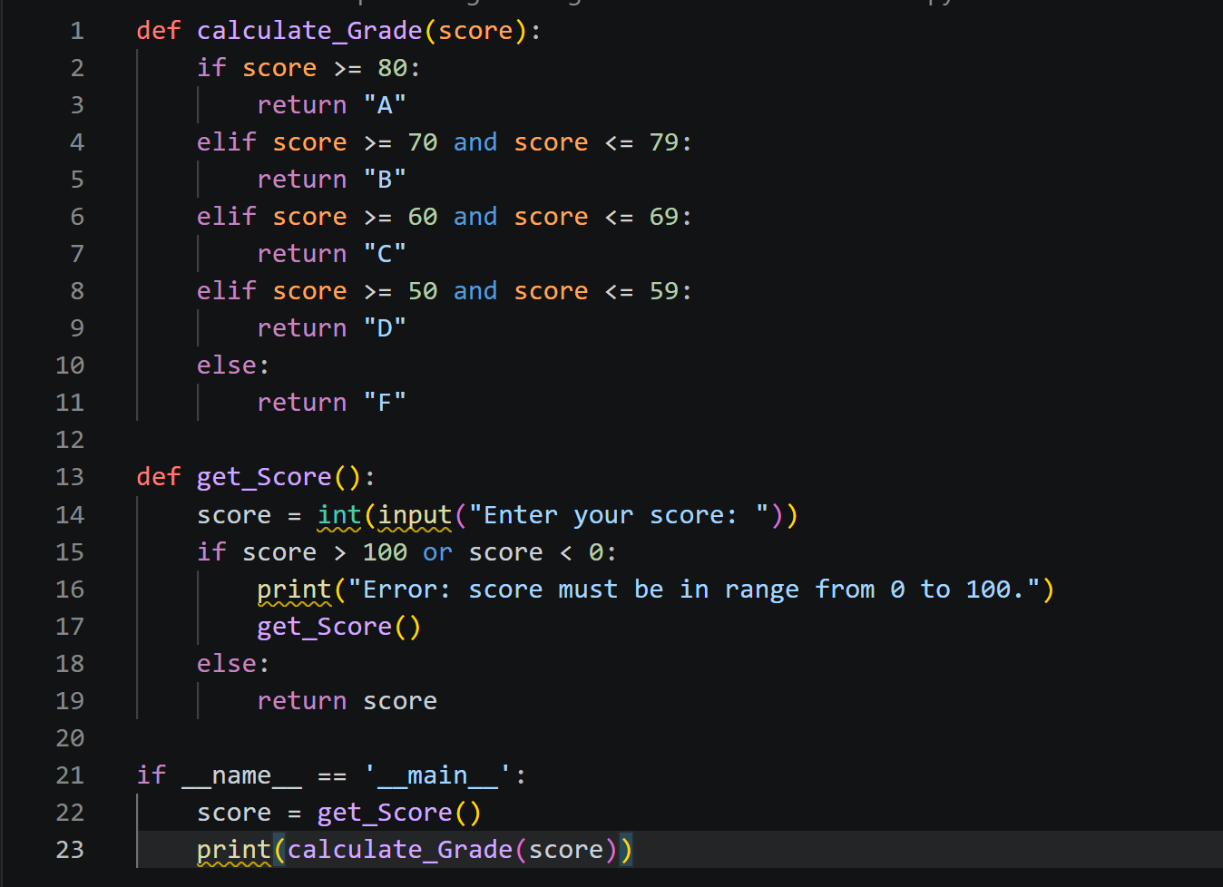
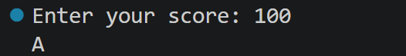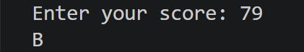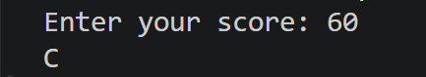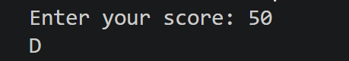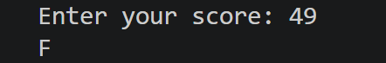

ข้อที่ 3
1. ภาพรวมของโปรแกรม
โปรแกรมนี้ทำหน้าที่คำนวณหาพื้นที่ของผืนดินทรงสี่เหลี่ยมผืนผ้าจากค่าน้ำหนักความกว้างและความยาวที่ผู้ใช้ป้อนเข้ามา จากนั้นจะนำขนาดของที่ดินดังกล่าวไปตรวจสอบกับขนาดมาตรฐานของสนามกีฬาประเภทต่างๆ (วอลเลย์บอล, บาสเกตบอล และฟุตบอล) ว่ามีขนาดเพียงพอที่จะจัดวางสนามเหล่านั้นลงไปได้หรือไม่ โดยรองรับการหมุนวางสนามทั้งแนวตั้งและแนวนอน
2. ฟังก์ชันคำนวณพื้นที่ดิน
ฟังก์ชันส่วนนี้ทำหน้าที่รับข้อมูลขนาดความกว้างและความยาวของที่ดิน (ในหน่วยเมตร) เข้ามาประมวลผล โดยนำค่าทั้งสองมาคูณกันตามสูตรการหาพื้นที่รูปสี่เหลี่ยม และส่งคืนผลลัพธ์เป็นค่าพื้นที่รวมในหน่วยตารางเมตรกลับไปให้โปรแกรมหลัก
3. ฟังก์ชันตรวจสอบการจัดวางสนาม (Boolean Function)
ฟังก์ชันส่วนนี้ถูกออกแบบเป็น ฟังก์ชันคืนค่าความจริง (Boolean Function) ทำหน้าที่ตรวจสอบว่าขนาดที่ดินสามารถสร้างสนามกีฬานั้นๆ ได้หรือไม่ โดยรับขนาดความกว้างและความยาวของทั้งที่ดินและสนามเข้ามาเปรียบเทียบ ผ่านตรรกะการตรวจสอบ 2 กรณี:
- การวางสนามแนวปกติ: ตรวจสอบว่าความกว้างของที่ดินมากกว่าหรือเท่ากับความกว้างของสนาม และ ความยาวของที่ดินมากกว่าหรือเท่ากับความยาวของสนามหรือไม่
- การวางสนามแนวหมุน 90 องศา: ตรวจสอบว่าความกว้างของที่ดินมากกว่าหรือเท่ากับความยาวของสนาม และ ความยาวของที่ดินมากกว่าหรือเท่ากับความกว้างของสนามหรือไม่
- การสรุปผล: นำผลการตรวจสอบทั้งสองกรณีมารวมกันด้วยตัวดำเนินการทางตรรกศาสตร์แบบ OR (หรือ) หากที่ดินวางสนามได้ไม่ว่าจะแนวใดแนวหนึ่ง ฟังก์ชันจะส่งคืนค่าความจริงเป็น True (รองรับได้) แต่ถ้าไม่สามารถวางได้เลยทั้งสองแนว จะส่งคืนค่า False (พื้นที่ไม่พอ)

Flowchart
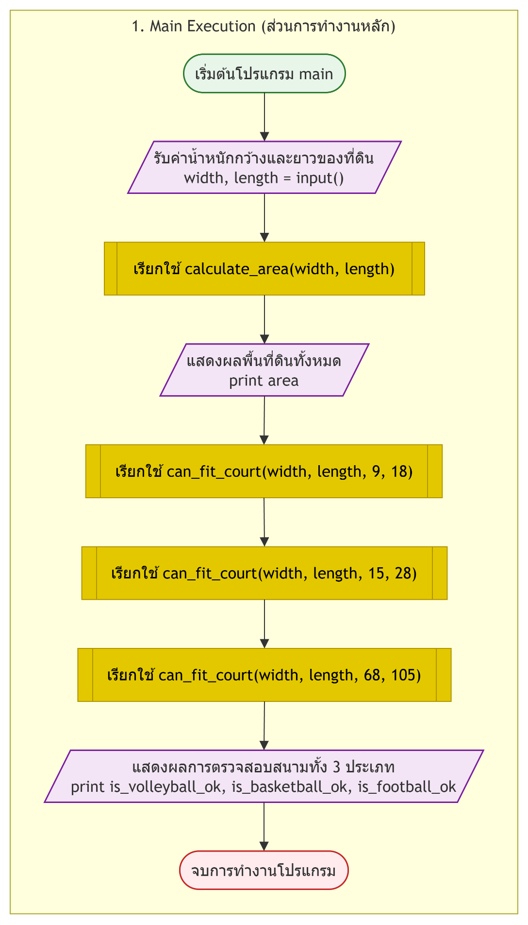
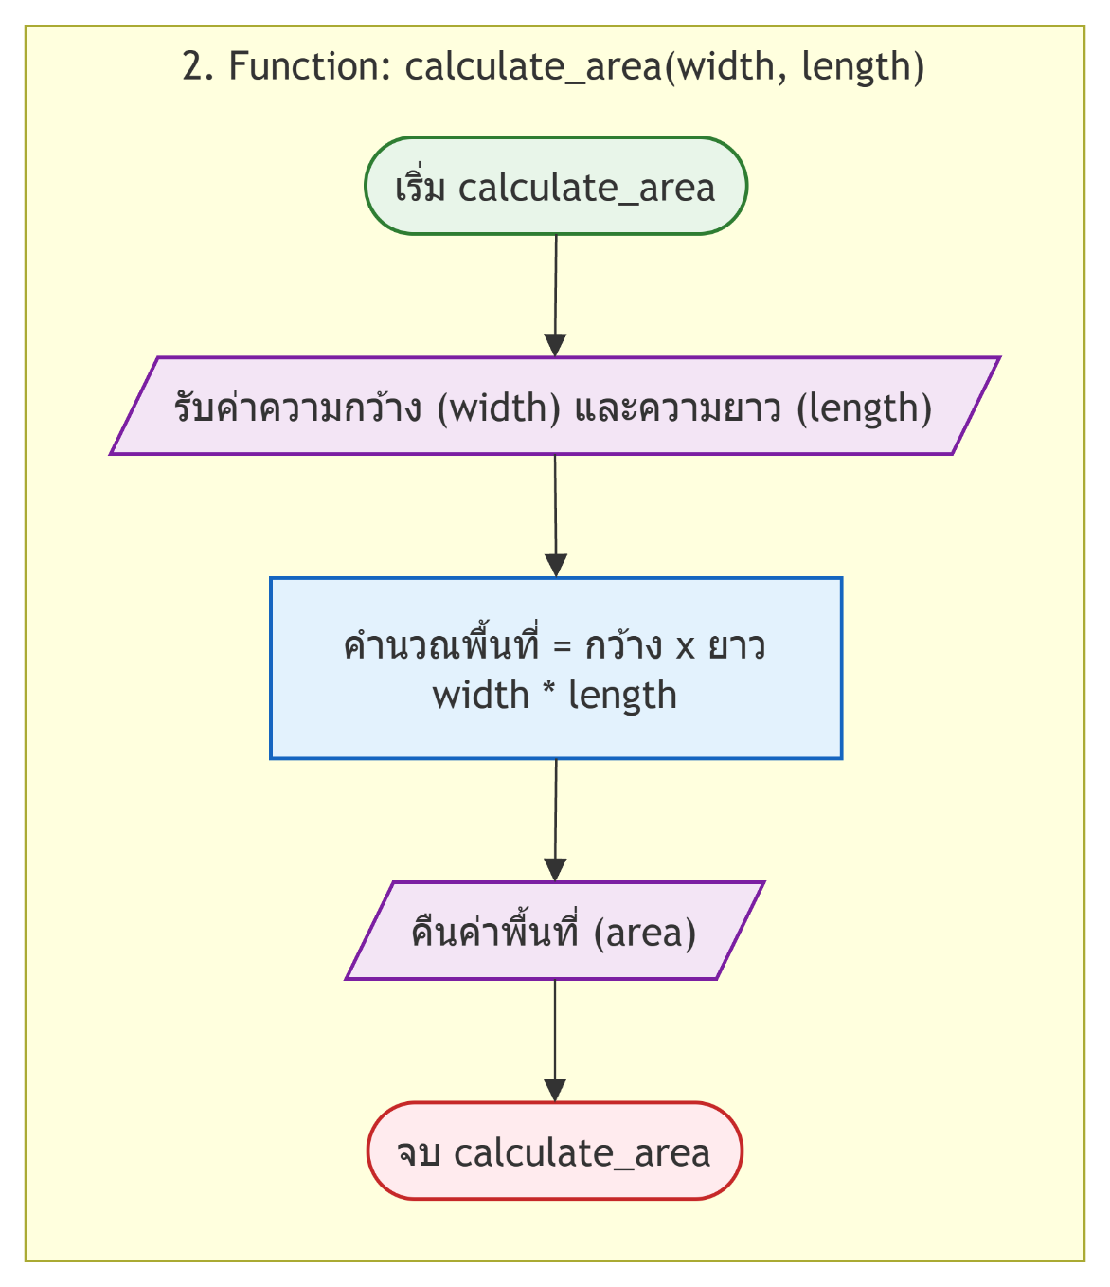
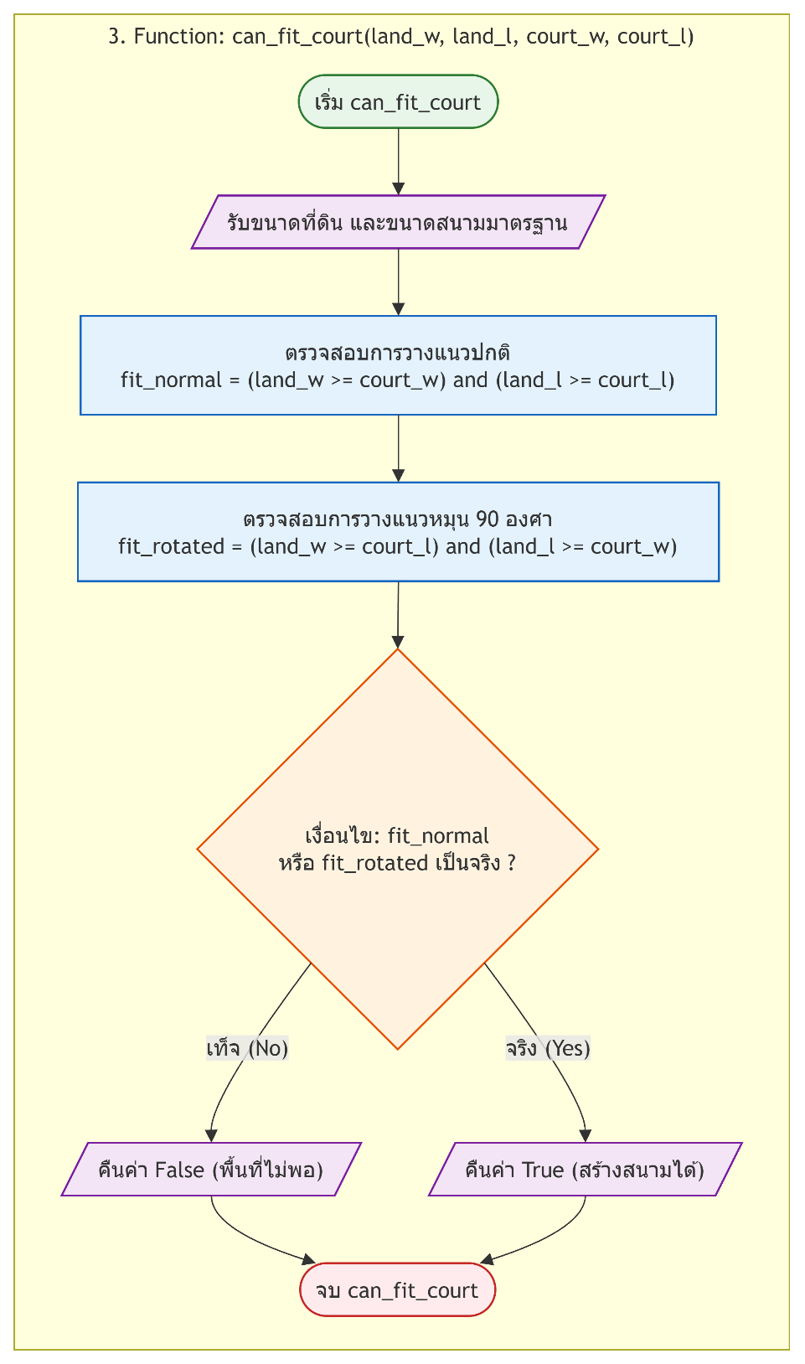

Code
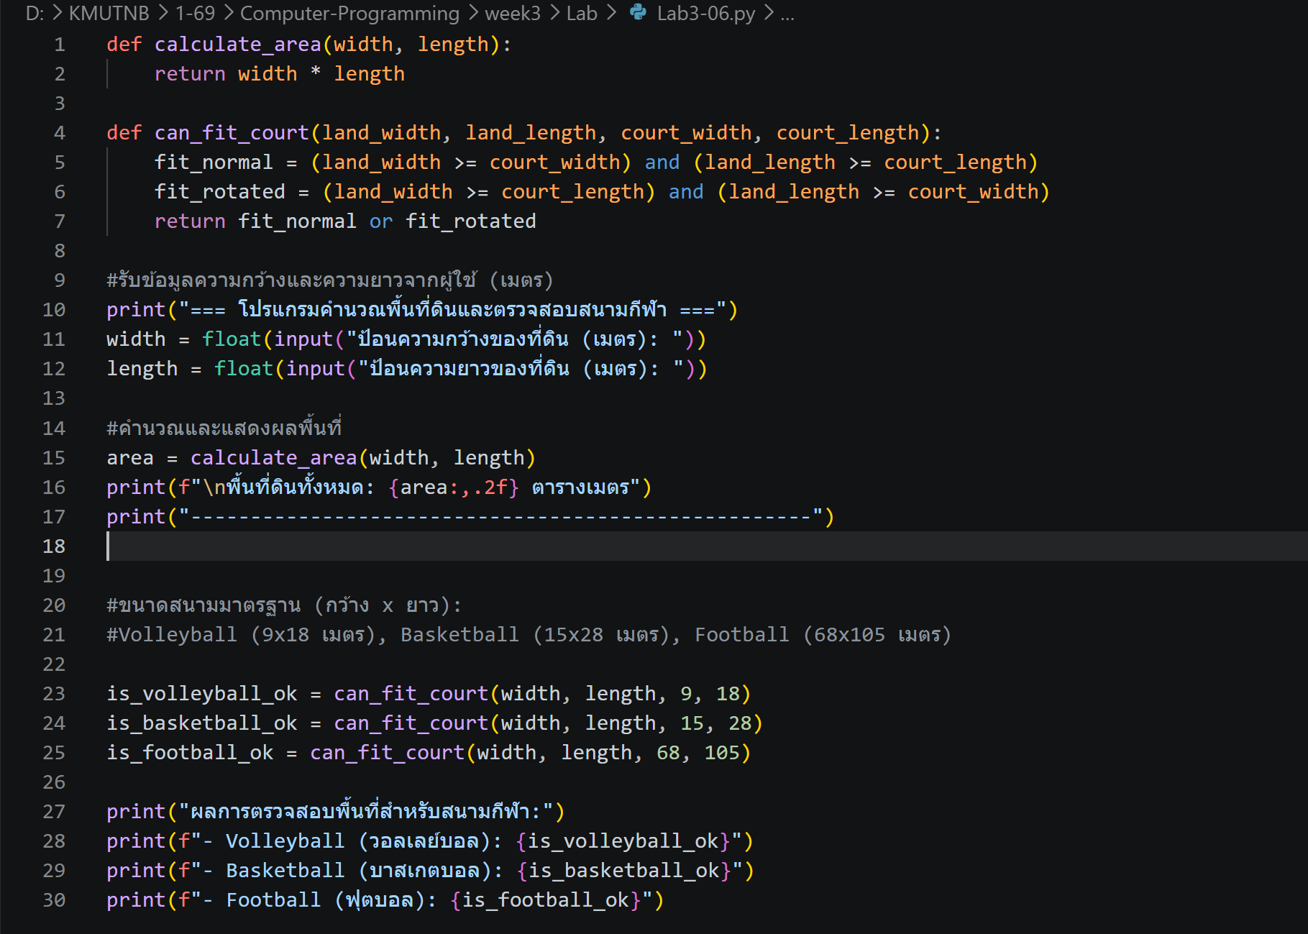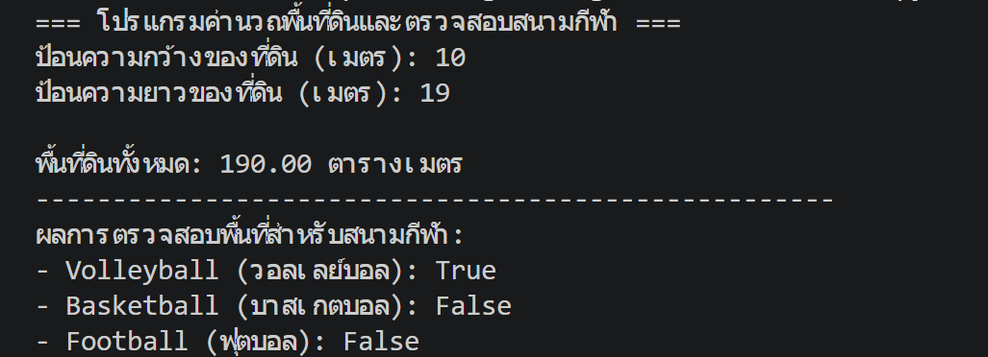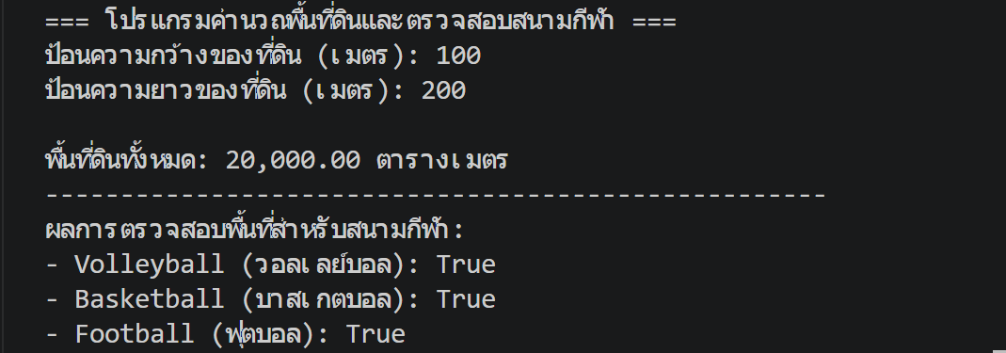

ข้อที่ 4
1. ภาพรวมของโปรแกรม
โปรแกรมนี้ทำหน้าที่รับค่าจำนวนลูกบอลของกีฬา 3 ประเภท (ฟุตบอล, บาสเกตบอล และวอลเลย์บอล) ในรูปแบบตัวเลขจำนวนเต็ม จากนั้นนำมาทำการเปรียบเทียบเชิงตรรกศาสตร์ด้วยคำสั่งเงื่อนไขพื้นฐาน เพื่อหาว่ากีฬาประเภทใดมีจำนวนมากที่สุด โดยถูกออกแบบมาให้รองรับทั้งกรณีที่มีกีฬาชนิดเดียวครองตำแหน่งมากที่สุด และกรณีที่มีกีฬาหลายชนิดมีจำนวนมากที่สุดเท่ากัน
2. ฟังก์ชันเปรียบเทียบและค้นหากีฬาที่มีจำนวนมากที่สุด
ฟังก์ชันส่วนนี้รับค่าจำนวนลูกกีฬา 3 ค่าเข้ามาประมวลผล โดยแบ่งโครงสร้างการเปรียบเทียบออกเป็น 2 กรณีหลักผ่านคำสั่งทางเลือก:
- กรณีมีกีฬาประเภทเดียวที่มากที่สุดเดี่ยวๆ
  - ใช้ตัวดำเนินการทางตรรกศาสตร์ AND เข้ามาช่วยเปรียบเทียบแบบเงื่อนไขคู่ เพื่อเช็กว่ากีฬาชนิดใดชนิดหนึ่งมีจำนวนมากกว่าอีกสองชนิดที่เหลือพร้อมกันหรือไม่
  - หากตรงตามเงื่อนไข จะส่งคืนข้อความสรุปชื่อกีฬาชนิดนั้นๆ พร้อมระบุจำนวนลูกกลับออกไปทันที
- กรณีที่มีจำนวนมากที่สุดเท่ากันมากกว่า 1 ประเภท
  - หากไม่เข้าเงื่อนไขแรก (แปลว่าต้องมีอย่างน้อยสองประเภทที่จำนวนสูงสุดเท่ากัน) ระบบจะทำงานในส่วนการหาค่าสูงสุดก่อน โดยสมมติให้จำนวนลูกฟุตบอลเป็นค่ามากที่สุดเริ่มต้น จากนั้นนำจำนวนบาสเกตบอลและวอลเลย์บอลมาเปรียบเทียบทีละลำดับเพื่ออัปเดตค่าตัวเลขที่มากที่สุดจริง
  - เมื่อได้ค่าตัวเลขสูงสุดแล้ว โปรแกรมจะทำการตรวจสอบจำแนกทีละกีฬาอีกครั้งว่า กีฬาประเภทใดบ้างที่มีจำนวนเท่ากับค่าสูงสุดดังกล่าว แล้วนำรายชื่อกีฬาทั้งหมดที่เสมอกันมาต่อเป็นข้อความรายการขึ้นบรรทัดใหม่ เพื่อส่งคืนกลับไปแสดงผล

Flowchart
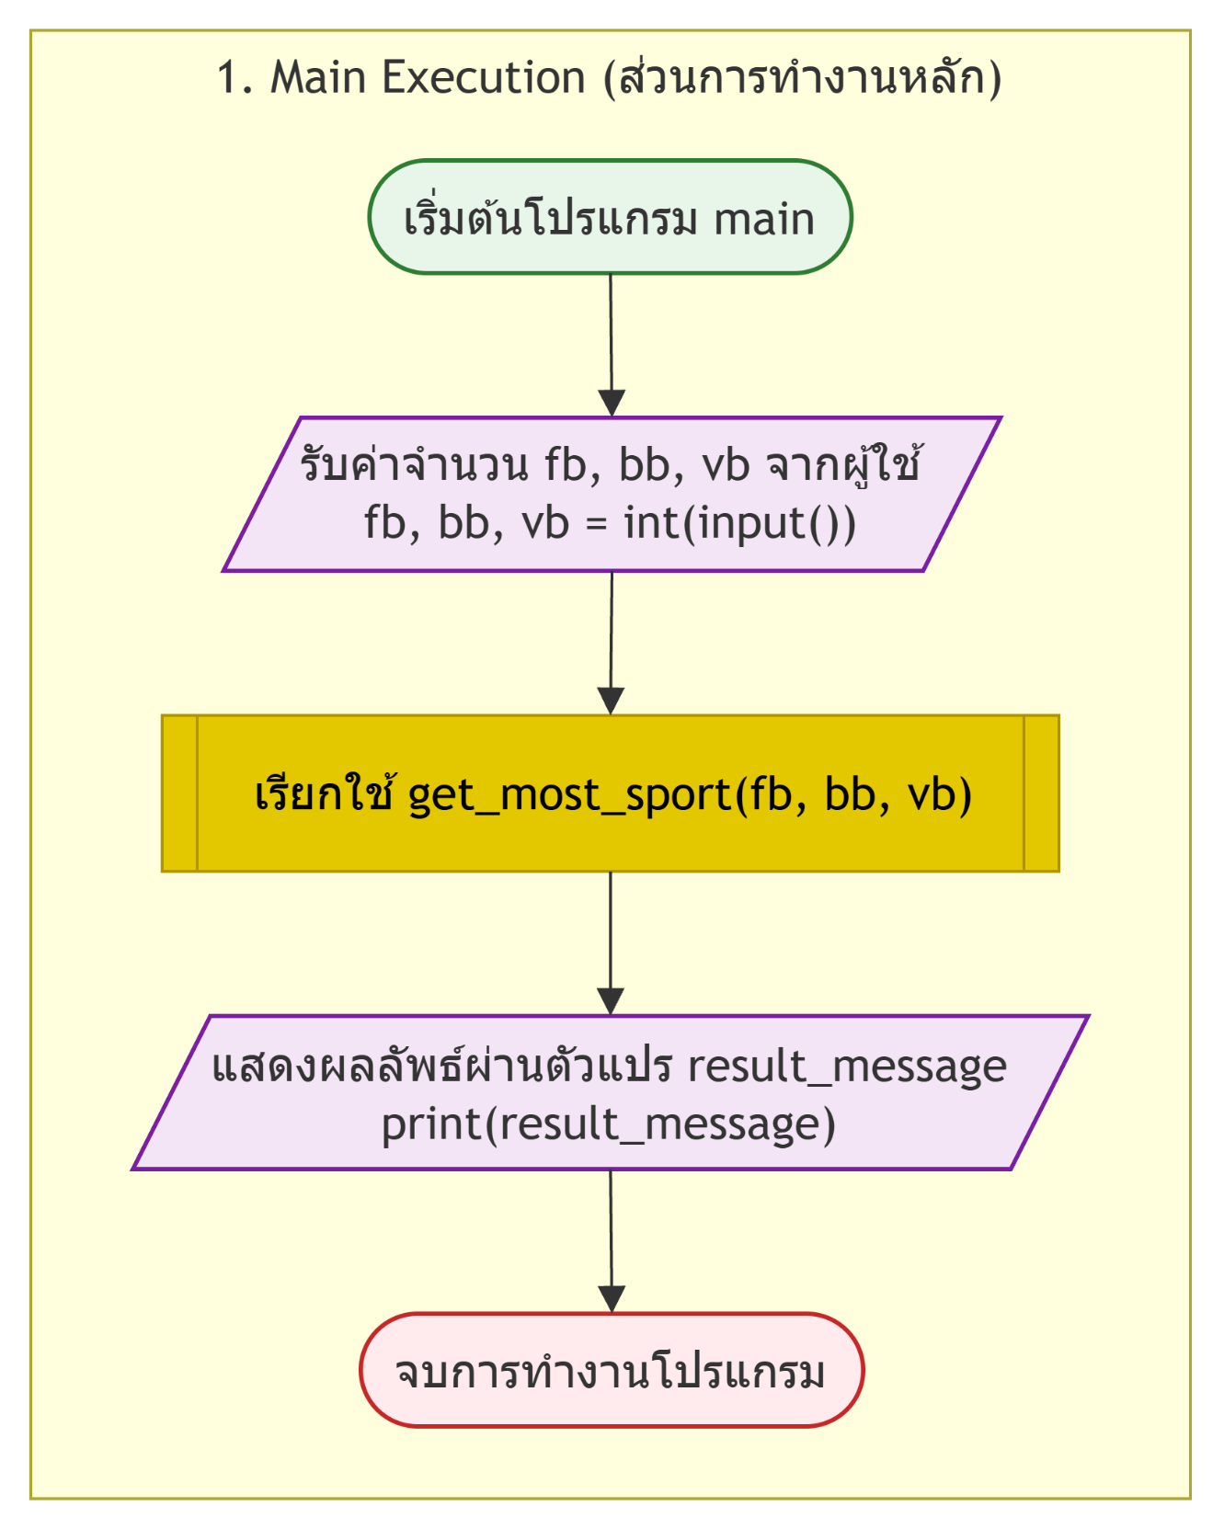

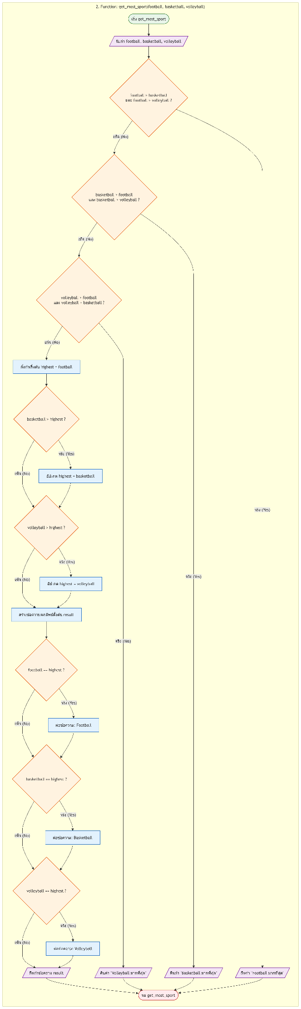
Code
